Приложение к Приказу
Министерства здравоохранения
Приднестровской Молдавской Республики
от «__16__» ___10________ 2025 года № _904-ОД____

Клинические рекомендации
Нормотензивная гидроцефалия

Кодирование по Международной статистической классификации болезней и проблем, связанных со здоровьем, 10 пересмотра (МКБ 10): G91.2
Возрастная группа: взрослые.
Год утверждения (частота пересмотра): 2025 (пересмотр каждые 5 лет)

Оглавление
Список сокращений 4
Термины и определения 6
1. Краткая информация 8
1.1 Определение 8
1.2 Этиология и патогенез 8
1.3 Эпидемиология 10
1.4 Кодирование по МКБ - 10 10
1.5 Классификация 10
1.6. Клиническая картина 11
2. Диагностика 14
2.1 Жалобы и анамнез 14
2.2 Физикальное обследование 15
2.3 Лабораторная диагностика 15
2.4 Инструментальная диагностика 17
2.5 Иная диагностика 22
3. Лечение 23
3.1 Консервативное лечение (медикаментозная терапия) 23
3.2 Хирургическое лечение 25
3.3. Иное лечение 26
4. Реабилитация 26
5. Профилактика и диспансерное наблюдение 27
6. Организация медицинской помощи 28
Критерии оценки качества медицинской помощи 29
Список литературы 31
Приложение А1. Состав рабочей группы 34
Приложение А2. Справочные материалы, включая соответствие показаний к применению и противопоказаний, способов применения и доз лекарственных препаратов инструкции по применению лекарственного препарата 35
Приложение Б.Алгоритмы действий врача. 53
Приложение В. Информация для пациента. 54
Приложение Г. Шкалы оценки, опросники и так далее, приведённые в тексте клинических рекомендаций 55

Список сокращений
АД – артериальное давление
АЛТ – аланинаминотрансфераза
АПФ – ангиотензинпревращающий фермент
БЦЖ – бацилла Кальметта — Герена (Bacillus Calmette — Guérin)
ВИЧ – вирус иммунодефицита человека
ВТСК – Висконсинский тест сортировки карточек (Wisconsin Card Sorting Test, WCST)
ВЧД – внутричерепное давление
ГКС – глюкокортикостероиды
ГМ – головной мозг
ГУ РГИВОВ – государственное учреждение «Республиканский госпиталь инвалидов Великой Отечественной войны»
ДС – дыхательная система
ЖКТ – желудочно-кишечный тракт
ИБС – ишемическая болезнь сердца
ИРТ – иглорефлексотерапия
ИС – иммунная система
КТ – компьютерная томография
ЛФК – лечебная физкультура
МКБ – международная классификация болезней
МРТ – магниторезонансная томография
НПВП – нестероидные противовоспалительные препараты
НС – нервная система
НТГ – нормотензивная гидроцефалия
СМЖ – спинномозговая жидкость
СПИД – синдром приобретённого иммунодефицита
ССС – сердечно-сосудистая система
СХА – синдром Хакима – Адамса
УДД – уровень достоверности доказательств
УУР – уровень убедительности рекомендаций
ЦНС – центральная нервная система
ЦСЖ – цереброспинальная жидкость
ЧМН – черепно-мозговые нервы
ЧМТ – черепно-мозговая травма
ЧСС – частота сердечных сокращений
ЩФ – щелочная фосфатаза
ЭКГ – электрокардиография
ЭС – эндокринная система
ЯБ – язвенная болезнь
ЯБЖ – язвенная болезнь желудка
AV-блокада - атриовентрикулярная блокада
FLAIR — один из режимов магнитно-резонансной томографии (Fluid Attenuated Inversion Recovery)
GABA-рецепторы - группа клеточных рецепторов, для которых специфическим агонистом является гамма-аминомасляная кислота (ГАМК).
NCOA – американская некоммерческая организация «Национальный совет по делам пожилых людей» (National Council on Aging,)
QT – расстояние от начала комплекса QRS до завершения зубца T на электрокардиограмме
ММSE - шкала оценки психического статуса (Mini-Mental State Examination)

Термины и определения
DESH-синдром – синдром гидроцефалии с диспропорционально расширенными субарахноидальными пространствами.
Апраксия – нарушение способности производить целенаправленные движения вследствие поражения высших отделов коры головного мозга
Ахейрокинез – симптом болезни Паркинсона (паркинсонизма), который проявляется отсутствием содружественных движений рук при ходьбе.
Внутричерепное давление (ВЧД) — это давление, оказываемое спинномозговой жидкостью (ликвором) на ткани головного мозга.
Гидроцефалия врожденная – гидроцефалия, существующая до рождения или на момент рождения.
Гидроцефалия несообщающаяся, или обструктивная – гидроцефалия, при которой имеется препятствие оттоку спинномозговой жидкости из одного или нескольких желудочков.
Деменция (слабоумие) – группа симптомов, соответствующих прогрессирующему нарушению функции головного мозга.
Дисбазия – изменение цикла ходьбы, включающее нарушение длины, ширины, ритма и симметричности шага, продолжительности циклов опоры и маха, положения туловища и конечностей.
Дисгевзия – ошибочное распознавание вкуса, при котором происходит путаница при определении вкуса.
Желудочки – четыре полости внутри головного мозга (два боковых желудочка, один третий и один четвертый желудочек).
Императивные позывы к мочеиспусканию – внезапные и сильные позывы к мочеиспусканию, сопровождающиеся дискомфортом. Если позывы игнорируются, возможно непроизвольное мочеиспускание.
Истинное недержание мочи – утрата способности удерживать мочу в мочевом пузыре.
Недержание мочи – неспособность волевым усилием контролировать опорожнение мочевого пузыря. Недержание может варьировать от эпизодического подтекания мочи до полной неспособности удерживать мочу.
Никтурия – нарушение мочеиспускания, при котором ночной диурез преобладает над дневным.
Персеверативные ошибки – навязчивое повторение какой-либо фразы, деятельности, эмоции, ощущения.
Платибазия – уплощение основания черепа, которое проявляется уменьшением передней и средней черепной ямок на уровне турецкого седла, уменьшением длины блюменбахова ската.
Поясничная, или люмбальная пункция – процедура, при которой игла или катетер вводится в субарахноидальное пространство спинного мозга на уровне поясничных позвонков. Используется, в частности, для взятия спинномозговой жидкости на анализ.
Синдром удлиненного интервала QT – патологическое состояние, при котором из-за неправильной работы ионных каналов и ионных насосов, расположенных в сердечных клетках, нарушается электрическая активность сердца.
Сосудистое сплетение - ткань в желудочках головного мозга, которая вырабатывает спинномозговую жидкость.
Спинномозговая жидкость (СМЖ) – жидкость, заполняющая желудочки головного мозга и омывающая головной и спинной мозг снаружи.

1. Краткая информация

1.1 Определение
Нормотензивная гидроцефалия (НТГ или синдром Хакима-Адамса) – это синдром, характеризующийся сочетанием в клинической картине деменции, нарушений ходьбы и недержания мочи при выраженном расширении желудочковой системы с нормальным и несколько повышенным давлением спинномозговой жидкости (СМЖ) [6].

1.2 Этиология и патогенез
Причины:
- Субарахноидальные и внутрижелудочковые кровоизлияния,
- ЧМТ,
- Воспалительные процессы (менингиты),
- Перинатальные поражения гм и мозговых оболочек,
- Объемные интракраниальные образования (опухоли, аневризмы мозговых сосудов),
- Аномалии развития мозга (самая частая – атрезия Сильвиева водопровода),
- Перенесенные операции на головном мозге и в других ситуациях, создающих механические препятствия нормальной циркуляции ЦСЖ.
- Врожденные аномалии желудочковой системы, которые проявляются в позднем возрасте,
- Нарушение абсорбции ЦСЖ,
- Возраст,
- Артериальная гипертензия [6, 14].
Более чем у 50% пациентов с нормотензивной гидроцефалией причину заболевания установить не удается. В таких случаях говорят об идиопатической нормотензивной гидроцефалии. В других случаях имеется указание на перенесенный в прошлом менингит или внутричерепное кровоизлияние (например, после разрыва аневризмы или черепно-мозговой травмы). Тем не менее, пока не ясно, как и почему эти предшествующие заболевания могут приводить к нормотензивной гидроцефалии. Американская некоммерческая организация «Национальный совет по делам пожилых людей» (National Council on Aging, NCOA) указывает на отсутствие однозначных данных о распространенности нормотензивной гидроцефалии. Некоторые эксперты говорят примерно о 375 тыс. пациентов среди жителей США. Другие оценки разнятся от 200 тыс. до 750 тыс. случаев. Существует мнение, что примерно 5% пациентов с деменцией страдают нормотензивной гидроцефалией. В этих случаях, в отличие от болезни Альцгеймера, деменция обратима. Половая и расовая предрасположенность к нормотензивной гидроцефалии отсутствует [6, 14].
Факторами, влияющими на предрасположенность к заболеванию, являются:
- Пожилой возраст,
- Повышенное артериальное давление,
- Нарушения абсорбции цереброспинальной жидкости,
- Врожденные особенности анатомического строения.
Каждый день организм вырабатывает примерно 600–700 мл спинномозговой жидкости, и примерно такое же количество всасывается обратно в кровоток.
Вероятный патогенетический механизм, лежащий в основе заболевания, — дисбаланс секреции и резорбции ЦСЖ и нарушение ликвородинамики [7]. Основным местом резорбции ЦСЖ у человека являются конвекситальные субарахноидальные пространства в области верхнего сагиттального синуса. При СХА возникают блокада оттока ЦСЖ по верхнелатеральной поверхности мозга, а также затруднение ее всасывания в кровь. Происходит увеличение объема ликворного пространства (размеры желудочков) с соответственным уменьшением объема мозговой ткани [8]. Изменения в субарахноидальном пространстве предшествуют расширению желудочков [5]. Причиной таких явлений может быть окклюзия ликворных путей в пределах желудочков (окклюзионная форма) или нарушение резорбции ЦСЖ из субарахноидального пространства через арахноидальные ворсины в дуральные полости мозга, являющиеся основными путями оттока венозной крови из мозга (открытая форма). Как уже указывалось, окклюзия и нарушение резорбции жидкости могут вести к растяжению проводящих путей лучистого венца.
Уровень убедительности рекомендаций В (уровень достоверности доказательств – 2).
Комментарий: Синдром делится на две группы: первичную (идиопатическую) и вторичную — в зависимости от причины. Этиология первичной НТГ до сих пор не выявлена. Первичная НТГ поражает взрослых в возрасте 40 лет и старше, чаще всего людей старше 60 лет. Вторичная НТГ может поражать людей любого возраста и возникает из-за таких состояний, как субарахноидальное кровоизлияние, менингит, операция на головном мозге, облучение головного мозга или травма головного мозга. Считается, что эти состояния приводят к усилению воспаления арахноидальных грануляций, что, в свою очередь, приводит к снижению реабсорбции спинномозговой жидкости и, следовательно, к расширению желудочков [14].

1.3 Эпидемиология
Распространенность НТГ достаточно велика. По данным стран, имеющих государственный регистр гидроцефалии, распространенность НТГ составляет 20-22 человека на 100000 населения, что сопоставимо с распространенностью глиальных опухолей головного мозга и превышает распространенность аневризм головного мозга [6]. На территории ПМР статистических данных распространенности НТГ не имеется. Регистрируются единичные случаи НТГ ежегодно.
Уровень убедительности рекомендаций В (уровень достоверности доказательств – 2).
Комментарий: По данным авторов, НТГ выявляется у 6-10% больных с деменцией. Вариабельность частоты связана с различными диагностическими критериями деменции [6].

1.4 Кодирование по МКБ - 10
G91.2 - Гидроцефалия нормального давления

1.5 Классификация
Виды нормотензивной гидроцефалии [12]:
- Идиопатическая НТГ – когда не удается определить основное заболевание, вызвавшее развитие расширения желудочковой системы.
- Вторичная НТГ – развивается, как осложнение другого заболевания (например, субарахноидального кровоизлияния, менингита, черепно-мозговой травмы).
Согласно международным критериям, на основании данных анамнеза, клиники, неврологического осмотра, а также результатов нейровизуализации выделяют следующие виды НТГ:
Вероятная (высоковероятная) НТГ
- Возраст от 60 лет.
- Полная триада симптомов.
- Расстройства походки – преобладающий или первый симптом.
- Характерная рентгенологическая картина (DESH-синдром).
Возможная НТГ
- Возраст менее 60 лет.
- Неполная триада симптомов.
- Характерная рентгенологическая картина (DESH-синдром).
Сомнительная (маловероятная) НТГ
- Возраст менее 60 лет.
- Один симптом из триады.
- Отсутствие характерных рентгенологических признаков (DESH-синдром).
- Сопутствующие цереброваскулярные заболевания.

1.6. Клиническая картина
Основным клиническим синдромом при НТГ считается триада Хакима-Адамса [21, 25]:
- Деменция (слабоумие),
- Нарушения ходьбы
- Недержание мочи.
Уровень убедительности рекомендаций В (уровень достоверности доказательств – 2).
Комментарий: Однако, необходимо помнить, что классическая картина, описанная в 1965 году [39], наблюдается только у 32-48% пациентов [8, 12]. Нередко выявляются только два симптома, обычно, нарушение походки и деменция (30%). Реже встречаются единичные симптомы, и, как правило, это только ухудшение походки (около 10%). Следует знать, что "общеизвестная классическая картина гидроцефалии", как головная боль, тошнота, рвота, нарушение зрения при НТГ вообще не встречается.
1.6.1 Нарушения ходьбы
Основной жалобой пациентов с данной патологией является головокружение, которое они описывают как ощущение неустойчивости при движении, резких поворотах туловища. В основе головокружения при НТГ лежит постуральная неустойчивость и дисбазия, свойственная заболеванию.
Нарушения ходьбы при НТГ включают в себя элементы апраксии ходьбы с «магнитной» походкой короткими шажками, плохим контролем равновесия и затруднением поворотов, шаркающая походка на широко расставленных ногах. При НТГ не отмечается каких-либо изменений движений руками при ходьбе. На ранних стадиях при минимальной поддержке походка пациентов с НТГ может оставаться интактной. По мере прогрессирования заболевания снижается высота шага, пациентам трудно оторвать ноги от земли, отмечаются затруднение в начале акта ходьбы, повороты совершаются в несколько этапов, часты падения. При этом пациенты с НТГ могут имитировать движения ногами, которые они должны совершать при ходьбе, в положении лежа или сидя. Следует заметить, что сходные нарушения ходьбы отмечаются и при сосудистых поражениях ГМ.
При идиопатической НТГ имеется зависимость между наличием артериальной гипертензии и выраженностью клинической симптоматики, особенно нарушениями ходьбы.
Нарушения ходьбы могут в значительной мере регрессировать сразу после выведения большого количества (20–50 мл) СМЖ при люмбальной пункции («tap-test») и по мнению ряда авторов в большей степени улучшает равновесие, чем ходьбу пациентов, и не зависит от этиологии НТГ.
Мышечный тонус в ногах у пациентов с НТГ, как правило, повышен по пластическому типу, отмечается паратоническая ригидность. В более тяжелых случаях НТГ в нижних конечностях возникает спастичность, гиперрефлексия, выявляется патологический рефлекс Бабинского [27].
Уровень убедительности рекомендаций В (уровень достоверности доказательств – 2).
Комментарий: Наличие симптоматики преимущественно в ногах при НТГ, возможно, связано с тем, что двигательные пути, связывающие кору ГМ с нижними конечностями, располагаются более медиально – около стенок боковых желудочков, а пути, идущие к верхним конечностям, – более латерально. Изменения походки у пациентов с НТГ могут быть обусловлены разобщением базальных ядер с лобными отделами, дисфункцией лобной коры и нарушением сенсомоторной интеграции.
1.6.2 Нарушения высших мозговых функций
Характерно наличие аспонтанности, благодушия, дезориентированности, больше во времени, чем в месте. Пациенты не могут изложить историю своего заболевания. У некоторых из них возможно развитие галлюцинаций, мании, делирия, депрессии. Характерным симптомом при НТГ является также эмоциональное притупление. Аспонтанность пациентов по мере прогрессирования заболевания может переходить в акинетический мутизм, повышенную сонливость, сопор и вегетативное состояние [38].
Когнитивные нарушения возникают у подавляющего числа пациентов в начале заболевания. Эти расстройства проявляются снижением памяти, замедлением скорости психических процессов и психомоторных реакций, снижением способности использовать приобретенные знания, апатией, что связано с дисфункцией передних отделов ГМ и характерно для так называемой субкортикальной деменции [38, 40].
Когнитивные нарушения при НТГ не являются доминирующим симптомом, на ранних стадиях гнозис и другие корковые функции, как правило, не нарушены. В отличие от болезни Альцгеймера, нарушения памяти при НТГ не столь выражены и обусловлены, главным образом, снижением функциональной интеграции лобных долей. Тяжелая деменция у пациентов с НТГ подразумевает либо невосстановимый морфологический дефект, либо наличие болезни Альцгеймера или сосудистой деменции [38, 42].
Уровень убедительности рекомендаций В (уровень достоверности доказательств – 2).
Комментарий: На сегодняшний день не существует специфической нейропсихологической методики, способной однозначно провести дифференциальную диагностику когнитивных нарушений при болезни Альцгеймера и НТГ. Следует подчеркнуть, что разграничение деменции на кортикальную и субкортикальную носит весьма относительный характер. Свидетельством этому являются результаты исследования J. Kramer и J. Duffy [10], которые не выявили достоверных различий по частоте встречаемости нарушений праксиса и гнозиса между пациентами с кортикальной и субкортикальной деменцией (в последнюю группу входили пациенты с НТГ и болезнью Паркинсона).
Для выявления когнитивных нарушений при НТГ, особенно на ранних стадиях заболевания, используются нейропсихологические шкалы, чувствительные к лобным нарушениям. Применение тестов, часто используемых при деменции (краткой шкалы оценки психического статуса – MMSE), зачастую дает ложнонегативные результаты, так как эти методики малоинформативны при когнитивном дефекте лобного типа. Поэтому при НТГ более информативны тесты, направленные на оценку способности пациента формировать и менять программу действий в зависимости от условий (типа Висконсинского теста сортировки карточек), а также тесты, оценивающие подвижность психических процессов, уровень истощаемости и внимания (таблицы Шульте, красно-черные таблицы или Stroоp color test) Приложение Г.
Лобный характер когнитивных расстройств при НТГ может быть обусловлен преимущественным расширением передних рогов боковых желудочков, сопровождающимся более значительной дисфункцией глубинных отделов лобных долей и передних отделов мозолистого тела. В отличие от болезни Альцгеймера, когнитивный дефект при НТГ развивается более быстро – в течение 3–12 мес. Выраженность когнитивных расстройств может уменьшаться после выведения 20–50 мл СМЖ.
Уровень убедительности рекомендаций В (уровень достоверности доказательств – 2).
Комментарий: Высказывается предположение о том, что в основе когнитивных расстройств при НТГ лежат микроциркуляторные церебральные нарушения вследствие сдавления капилляров повышенным интрапаренхиматозным давлением, тем более что по данным позитронной эмиссионной томографии при НТГ выявляется диффузное снижение метаболизма как в корковых, так и в субкортикальных отделах ГМ.
1.6.3 Тазовые расстройства
Уже на ранних стадиях НТГ при активном, целенаправленном расспросе удается выявить жалобы пациентов на учащенное мочеиспускание и никтурию. В дальнейшем присоединяются императивные позывы и недержание мочи. Пациенты перестают осознавать позывы к мочеиспусканию и индифферентно относятся к факту непроизвольного мочеиспускания, что характерно для лобного типа тазовых расстройств. Недержание кала встречается редко, как правило, у пациентов с поздними стадиями НТГ. От пациентов с иными причинами деменции пациентов с НТГ отличает наличие тазовых расстройств на ранних стадиях заболевания и частичное восстановление контроля за тазовыми органами после проведение «tap-test» [38].
Уровень убедительности рекомендаций В (уровень достоверности доказательств – 2).
Комментарий: Пациенты с НТГ, как правило, не предъявляют жалоб на головную боль. При неврологическом осмотре помимо триады Хакима-Адамса при НТГ может отмечаться постуральный тремор, своеобразный акинетико-ригидный синдром, характеризующийся феноменом «замерзания» (англ. – «freezing phenomenon»), отсутствием ахейрокинеза, паратоническая ригидность в аксиальных мышцах и в мышцах конечностей, псевдобульбарный синдром, хватательный рефлекс [12].

2. Диагностика
Диагностика СХА является сложной задачей, поскольку он может имитировать многие другие неврологические заболевания. Так, начальные проявления болезни напоминают ригидную форму Болезнь Паркинсона, а более поздние — Болезнь Альцгеймера [15].
Уровень убедительности рекомендаций А (уровень достоверности доказательств – 2).
Комментарий: Установление диагноза нормотензивной гидроцефалии основывается как на наличии типичных клинических проявлений заболевания, так и на результатах дополнительных неинвазивных и инвазивных инструментальных методов исследования. Программа обследования направлена на выявление ликвородинамических нарушений – как причины неврологических расстройств.

2.1 Жалобы и анамнез
Жалобы:
- Нарушение зрения – затуманивание, двоение в глазах, выпадение участков зрения;
- Повышенная раздражительность;
- Нарушение сна;
- Снижение памяти, внимания.
- Нарушение функций тазовых органов – недержание;
- Нарушение походки.
Уровень убедительности рекомендаций В (уровень достоверности доказательств – 2).
Комментарии: Сбор анамнеза имеет чрезвычайно важное значение. Необходимо предложить пациенту как можно подробнее описать свои ощущения [16, 17].

2.2 Физикальное обследование
- Односторонний или двусторонний парез VI пары ЧМН – диплопия;
- Выпадение полей зрения, чаще центрального - центральные скотомы;
- Гиперестезия – тактильная, слуховая, зрительная;
- Оживление сухожильных рефлексов и расширение их зон (чаще коленных);
- Психоэмоциональная лабильность;
- Неустойчивость в позе Ромберга;
- Вегетативная дисфункция – брадикардия, краниальная гипертермия, гиперсаливация.

2.3 Лабораторная диагностика
На данный момент не существует патогномонического лабораторного теста на выявление нормотензивной гидроцефалии [17, 18].
Уровень убедительности рекомендаций А (уровень достоверности доказательств – 2).
Комментарий: Рутинное обследование, как правило, не выявляет какой-либо патологии, лабораторные показатели остаются в пределах нормы.
- Рекомендуется проведение люмбальной пункции.
Люмбальная пункция остается одним из основных способов диагностики. В норме давление цереброспинальной жидкости не превышает 200 мм вод.ст., ликворная пульсация не превышает 15-20 мм. Однако при синдроме Хакима-Адамса она значительно превосходит эту величину, а запись колебаний выявляет изменение формы волны [17, 20, 21].
Уровень убедительности рекомендаций А (уровень достоверности доказательств – 2).
Комментарий: При лабораторном исследовании цереброспинальной жидкости отклонения показателей от нормы не выявляется. В случае развития осложнения после оперативного лечения определяется изменение плотности ЦСЖ, повышение концентрации белка, глюкозы.
- Рекомендуется проведение «tap-test» (тест Миллера-Фишера)
«Tap-test» – люмбальная пункция с выведением некоторого количества СМЖ: однократно 20-50 мл или по 30 мл в течение 3 дней. Более сложной модификацией «tap-test» является «drainage test» – люмбальный дренаж, обеспечивающий временный, 1-5 суток, и контролируемый отток ликвора (10 см³/час). Кратковременное клиническое улучшение позволяет считать тест положительным и свидетельствует о необходимости консультации нейрохирурга для решения вопроса о проведении шунтирующей операции [6, 8, 26].
Уровень убедительности рекомендаций В (уровень достоверности доказательств – 2).
Комментарий: «Тap-test» косвенно отражает нарушение резорбции СМЖ, лежащее в основе патогенеза НТГ. Для более точной оценки величины сопротивления резорбции СМЖ используется «инфузионный тест», который заключается в одномоментном эндолюмбальном введении физиологического раствора и регистрации скорости уменьшения ликворного давления после первоначального его повышения в ответ на введение раствора [8]. Существует и другой метод проведения теста – длительная инфузия изотонического раствора натрия хлорида под постоянным давлением. Следует заметить, что достоверность самого инфузионного теста и методика его проведения являются предметом дискуссий. Различные модификации инфузионного теста используются прежде всего в исследовательских целях. В настоящее время во всем мире применяется «tap-test», как наиболее простой, быстрый, дешевый и достаточно надежный метод [26].
- Рекомендуется мониторинг внутричерепного давления (ВЧД)
Мониторинг внутричерепного давления является наиболее современным методом диагностики НТГ. При регистрации ВЧД на протяжении 24–48 ч у пациентов с НТГ отмечаются патологически высокие величины ВЧД, особенно в фазе быстрого сна, что связано с расширением сосудов и увеличением кровенаполнения мозга в этот период. [6].
Уровень убедительности рекомендаций В (уровень достоверности доказательств – 2).
Комментарий: Для увеличения точности методики мониторинг ВЧД следует проводить синхронно с полисомнографией, так как показано, что относительная частота, амплитуда, длина и форма b-волн зависят от фазы сна, и их количественная представленность во время сна рассматривается некоторыми авторами, как диагностический и прогностический признак НТГ [17]. Перед проведением мониторинга ВЧД предлагается использовать транскраниальную допплерографию, так как между b-волнами ВЧД и скоростью кровотока в интракраниальных артериях существует нелинейная связь, описываемая, как транскраниальный допплерографический эквивалент b-волн [25].

2.4 Инструментальная диагностика
Важное значение для диагностики НТГ имеют результаты нейровизуализационных методов исследования [1, 2]:
- Рентгенография черепа
- Компьютерная томография
- Магнитно-резонансная томография
Уровень убедительности рекомендаций В (уровень достоверности доказательств – 2).
Комментарий: С помощью данных методик можно оценить параметры черепа, патологические изменения желудочковой системы мозга, оценить ликворный ток цереброспинальной жидкости, а также исключить иные причины гидроцефалии [2].
- Рекомендуется проведение рентгенографии черепа
Рентгенография позволяет установить размеры черепа и ширину швов, признаки длительной внутричерепной гипертензии (пороз, деструкцию стенок и расширение турецкого седла), сопутствующие дефекты (платибазию, базилярную импрессию) [13].
- Рекомендуется проведение компьютерной томографии
При проведении КТ головного мозга отмечается:
- Значительное расширение боковых и III желудочков, что приводит к появлению характерной формы желудочковой системы в виде «бабочки» на аксиальных срезах (рисунок 1) при относительно нормальных размерах IV желудочка (вентрикуломегалия).
- DESH-симптом - непропорциональное расширение субарахноидальных пространств, в частности, в области сильвиевых борозд с сужением парасагиттальных субарахноидальных пространств в теменной области (рисунок 2) [13].
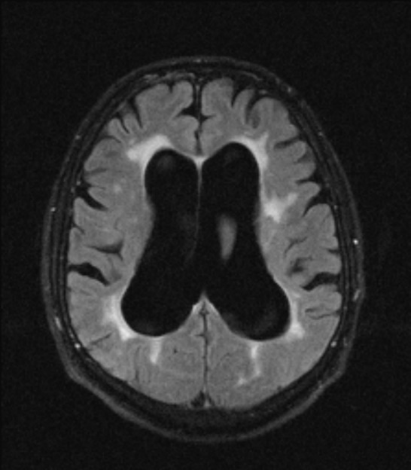
Рисунок 1.
Расширение боковых и III желудочков в виде «бабочки».
Перивентрикулярное гало на аксиальных срезах МРТ головного мозга
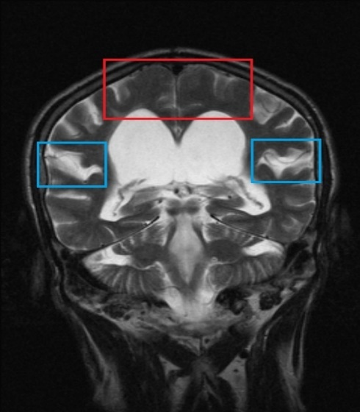
Рисунок 2.
Непропорциональное расширение субарахноидальных пространств (DESH-симптом).
- Рекомендуется проведение магнитно-резонансной томографии
Считается, что хотя гидроцефалию довольно просто можно диагностировать с помощью КТ, однако всем больным рекомендуется проведение МРТ, позволяющей получить более подробное изображение мозговых структур [10].
Уровень убедительности рекомендаций А (уровень достоверности доказательств – 1)
Комментарий: Размеры желудочковой системы при использовании КТ и МРТ оцениваются с одинаковой точностью, однако МРТ лучше позволяет визуализировать наличие трансэпендимального проникновения ЦСЖ.
При проведении МРТ головного мозга определяется:
- Изменение перивентрикулярного вещества мозга (повышенный сигнал в Т₂-режиме и режиме протонной плотности по данным МРТ, гиподенсивные зоны – по данным КТ), которое обусловлено трансэпендимальной миграцией СМЖ (рисунок 1).
- Отсутствие окклюзии ликворных путей.
- Отсутствие деформации III желудочка, что указывает на нормальное давление в желудочках (рисунок 3) [13, 14].
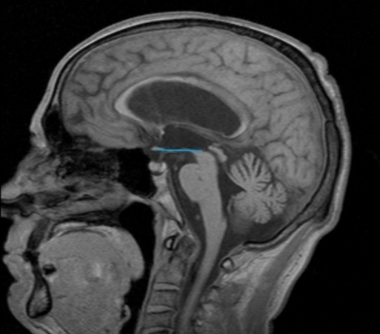
Рисунок 3.
Отсутствие деформации III желудочка
- Наличие выпадения сигнала оттока ликвора в Сильвиевом водопроводе и/или IV желудочке, которое свидетельствует об отсутствии стеноза. Пустота потока в водопроводе более выражена, чем обычно, что указывает на быстрый поток (рисунок 4).
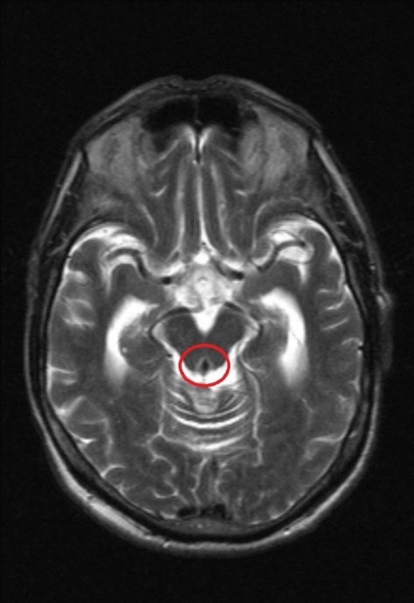.
Рисунок 4.
Наличие выпадения сигнала оттока ликвора в Сильвиевом водопроводе
- Острый угол мозолистого тела ≤ 90 градусов (рисунок 5)
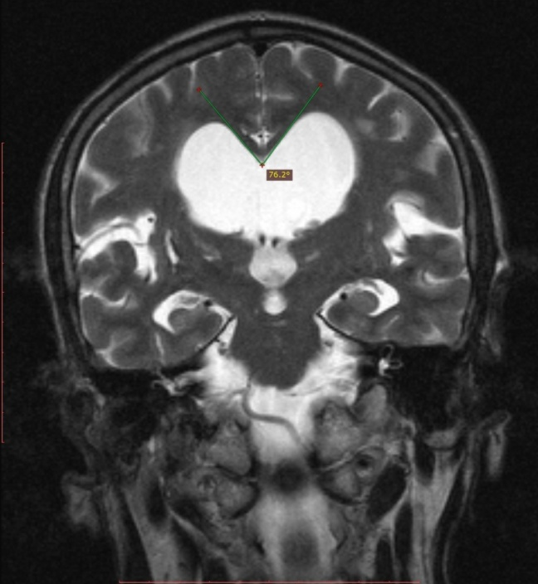
Рисунок 5.
Острый угол мозолистого тела

- Диспропорциональное увеличение желудочков – индекс Эванса> 0,3(рисунок 6).
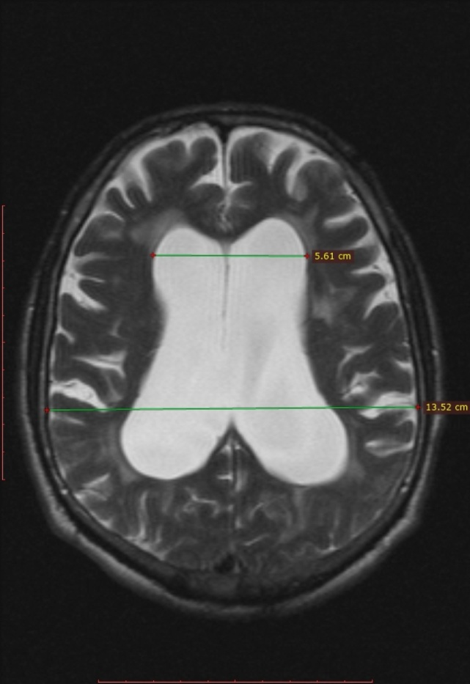
Рисунок 6.
Увеличение индекса Эванса при нормотензивной гидроцефалии
Уровень убедительности рекомендаций А (уровень достоверности доказательств – 2).
Комментарий: Наличие перивентрикулярной трансэпендимальной пенетрации ЦСЖ (повышенный сигнал в Т2- и режиме протонной плотности – по данным МРТ, гиподенсивные зоны на КТ) в сочетании с расширенными желудочками является характерным нейровизуализационным признаком НТГ у пожилых больных в случае отсутствия внутричерепного окклюзирующего процесса [4, 12]. Толщина перивентрикулярного “гало” коррелирует с лучшим исходом шунтирования, наличие признаков микроангиопатического цереброваскулярного заболевания (лакуны и очаги повышенной интенсивности сигнала в глубинных отделах белого вещества в Т2- и режиме протонной плотности МРТ) – с неудовлетворительным исходом шунтирования [12]. C.Jack и соавт. [9] считают, что лучший исход операции у больных с более выраженными перивентрикулярными изменениями связан с присущими этой категории больных более значительными ликвородинамическими расстройствами, уменьшение которых после шунтирования и сопровождается существенным клиническим улучшением. Особое значение придается методам МРТ-оценки ликворооттока по водопроводу, как для диагностики НТГ, так и для оценки успеха последующего шунтирования [12, 29].
Показания для консультации узких специалистов:
- Консультация нейрохирурга – с целью проведения дифференциальной диагностики, при неэффективности консервативной терапии решение вопроса о возможном хирургическом вмешательстве;
- Консультация офтальмолога – с целью диагностики и коррекции патологии зрения и профилактики осложнений, для проведения дифференциальной диагностики;
- Консультация кардиолога – с целью диагностики и лечения сопутствующей патологии;
- Консультация логопеда – для диагностики и коррекции речевых нарушений;
- Консультация психолога – с целью диагностики, коррекции и профилактики психопатологических состояний;
- Консультация физиотерапевта – с целью определения показаний и противопоказаний, вида и объема физиотерапии, включая ЛФК, ИРТ [15].

2.5 Иная диагностика
Рекомендуется дифференциальный диагноз НТГ проводить с другими видами гидроцефалии, вентрикуломегалией при нейродегенеративных и сосудистых заболеваниях, с объемными внутричерепными процессами и т.д. [17].
Уровень убедительности рекомендаций В (уровень достоверности доказательств – 1).
Комментарий: В литературе имеется описание случаев возникновения синдрома НТГ при ревматоидном артрите, улучшение состояния (уменьшение выраженности когнитивных и тазовых расстройств, нарушений ходьбы) было отмечено после курса кортикостероидной терапии [34]. Лаймская болезнь может приводить к возникновению синдрома НТГ вследствие нарушения ликворооттока. A.Danek и соавт. [7] приводят описание 74-летней женщины, симптоматика НТГ, у которой регрессировала после терапии цефтриаксоном. Описаны случаи НТГ при миотонической дистрофии, что связывают с клеточным мембранным дефектом, приводящим к нарушению абсорбции ЦСЖ [36]. Описан случай НТГ у пожилой больной с хронической воспалительной демиелинизирующей полиневропатией, дефицитом витамина В₁ и фолатов [37]. Авторы связывают возникновение гидроцефалии у данной пациентки с нарушением резорбции ЦСЖ из-за высокого уровня белка. Расширение желудочков встречается у онкологических больных, особенно с нарушениями питания или получающих химиопрепараты. При хронических нейроинфекционных процессах (особенно микотической природы), метаболических и эндокринных нарушениях (дефицит витамина В₁₂, гипотиреоз и др.) может отмечаться так называемая псевдоатрофия, которая при успешной терапии может регрессировать [27, 38]. С триадой Хакима-Адамса может протекать менинговаскулярный сифилис [39].

3. Лечение
Цели лечения [2]:
- Снижение давления СМЖ;
- Улучшение работы венозного церебрального дренажа в вертикальном положении тела;
- Снижение темпов роста окружности головы;
- Снижение размеров желудочков мозга;
- Купирование симптомов общемозговой и очаговой неврологической симптоматики.
Индикаторы эффективности лечения и безопасности методов диагностики и лечения:
- Улучшение психомоторного состояния;
- Мониторирование роста окружности головы 1 раз в неделю;
- Наблюдение за состоянием шунта;
- Отсутствие судорог;
- Нарушений поведения;
- Купирование судорог;
- Отсутствие общемозговой симптоматики.
Немедикаментозная терапия
• Охранительный режим;
• Диета с ограничением соли и жидкости.

3.1 Консервативное лечение (медикаментозная терапия)
Консервативная терапия при НТГ неэффективна, поскольку заболевание вызвано нарушением оттока ликвора. Консервативным лечением ограничиваются в случаях, когда первичный процесс регрессирует спонтанно, с возможным улучшением, и при невозможности оперативного вмешательства [20].
- С целью снижения внутричерепного и внутриглазного давления рекомендуется назначение диуретиков [20, 21]:
- Ацетозаламид (диакарб 0,25 г), 250-500-750 мг/сут, 1 раз день, курс 10 дней;
- Фуросемид 1-2 мг/кг/сут, 1-2 раза в день в/м, курс 3 дня.
Уровень убедительности рекомендаций В (уровень достоверности доказательств – 2).
- Рекомендуется назначение донаторов ионов калия [21]:
- Калия и магния аспарагинат (аспаркам) в таблетках, 350 – 700 мг/сут, 2 раза в день, в комплексе с ацетазоламидом.
Уровень убедительности рекомендаций В (уровень достоверности доказательств – 2).
- Рекомендуется витаминотерапия с целью нормализации функционирования клеток, обмена веществ, улучшения регуляции передачи нервных импульсов и мышечного тонуса [22]:
- Пиридоксин 50 мг/мл, 50 мг/сут, 1 раз в день в/м, курс 10 дней;
- Тиамин 50 мг/мл, 50 мг/сут, 1 раз в день в/м, курс 10 дней;
- Цианокобаламин, раствор в ампулах по 500 мкг, 100-500 мкг/сут, 1 раз в день в/м, курс 10 дней.
Уровень убедительности рекомендаций В (уровень достоверности доказательств – 2).
- Ангиопротекторная терапия - с целью улучшения мозгового кровообращения, улучшения венозного оттока [23]:
- Винпоцетин по 2,5-5 мг 2-3 раза в день, курс 14-21 день;
Уровень убедительности рекомендаций С (уровень достоверности доказательств – 2).
- С целью купирования судорог рекомендуется назначение противосудорожной терапии [40, 42]:
- Диазепам – в дозе 0,1 мг/кг/сут. в/м.
Уровень убедительности рекомендаций В (уровень достоверности доказательств – 2).
- С целью нормализации сна, эмоционального фона рекомендуется назначение седативной терапии:
- Биоамины (глицин) 100-300 мг/сут, 2-3 раза в день, курс 1-3 месяц;
- Амино-фенилмасляной кислоты гидрохлорид 250-750 мг/сут, 2- 3 раза в день, курс 21 день.
Уровень убедительности рекомендаций В (уровень достоверности доказательств – 2).
- С целью снижения внутриклеточного отека рекомендуется гормональная терапия [42]:
- Преднизолон 0,5 – 2 мг\кг\сутки.
Уровень убедительности рекомендаций В (уровень достоверности доказательств – 2).

3.2 Хирургическое лечение
Лечением выбора являются шунтирующие операции с наложением вентрикулоперитонеального и люмбоперитонеального шунтов. При правильном подборе больных положительный эффект достигает 60%. Разумеется, в далеко зашедших стадиях болезни, когда имеются уже необратимые изменения в мозге, прогноз оперативного лечения ухудшается. Летальность при этой операции составляет около 1-3% [3].
Наиболее вероятен положительный эффект шунтирования в тех случаях, когда клиническая картина НТГ развивается в течение первых месяцев после субарахноидального кровоизлияния, менингита или черепно-мозговой травмы, имеется улучшение после выведения большого количества ЦСЖ при люмбальной пункции, а по данным нейрорадиологического исследования выявляется выраженный вентрикулярный ликвороотток (пульсация) [1, 10, 12, 29].
Наиболее распространенная операция представляет собой имплантацию шунтирующей системы, позволяющей избыток СМЖ выводить через тонкую силиконовую трубку из ГМ в другую часть тела, обычно в брюшную полость, откуда СМЖ всасывается в кровь. Шунт состоит из катетера и клапана для контроля скорости оттока СМЖ и для обеспечения нормального давления в головном мозге.
Уровень убедительности рекомендаций В (уровень достоверности доказательств – 2).
Комментарий: Проведение имплантации шунтирующей системы является наиболее распространенным и применяемым оперативным методом лечения НТГ, однако в некоторых случаях операциях противопоказана ввиду возрастающего процента летального исхода [2].
Противопоказаниями к операции являются:
- тяжёлое состояние пациента;
- декомпенсированные или воспалительные заболевания внутренних органов;
- воспалительный процесс в тканях и оболочках мозга;
- крайняя степень гидроцефалии.
Предпочтение при проведении шунтирующих оперативных вмешательств должно отдаваться клаппаннорегулируемым системам с антисифонным устройством и системам с программируемым клапаном переменного давления с максимально возможным малым шагом изменения открывающегося давления. При невозможности использования вышеуказанных систем применяются клапаны постоянного среднего или низкого давления [16].
Уровень убедительности рекомендаций В (уровень достоверности доказательств – 2).
Комментарий: Хороший исход шунтирования отмечается у больных с гипердинамическим типом ликвородинамики по III желудочку и водопроводу, который характеризуется отсутствием сигнала от ЦСЖ на сагиттальном срединном срезе МРТ [12]. В то же время, по данным, полученным J.Malm и соавт. [8], результаты “tap-testа” не помогают в подборе пациентов для шунтирования. У части больных, у которых не отмечалось улучшения после люмбальной пункции, операция шунтирования также может быть эффективной [3, 7, 12].

3.3. Иное лечение
Иное лечение не предусмотрено, так как осное лечение НТГ – хирургическое.
Уровень убедительности рекомендаций В (уровень достоверности доказательств – 2).
Комментарий: Реже встречаются такие осложнения, как кровоизлияние в мозг (обычно развивающееся при установке вентрикулярного катетера либо отсоединение катетера с миграцией его в полость желудочков). При миграции катетера не всегда удаётся его извлечь, а присоединившееся инфицирование может стать причиной развития судорожных припадков либо эпилепсии [30].

4. Реабилитация
Реабилитация при нормотензивной гидроцефалии у взрослых направлена на восстановление когнитивных функций и улучшение качества жизни. Успешное лечение требует тесного взаимодействия неврологов, нейрохирургов и реабилитологов.
В послеоперационном периоде пациентам проводят комплексное реабилитационно-восстановительное лечение.
Некоторые методы, которые могут использоваться для укрепления здоровья и ускорения реабилитации [41, 42]:
- Контроль за нейропсихологическим состоянием, 1 раз в 3 месяца,
- Контроль за походкой и картиной МРТ, 1 раз в 6 месяцев.
- Регулярные обследования.
- Контроль образа жизни.
- Физиотерапия
- Трудотерапия
Уровень убедительности рекомендаций В (уровень достоверности доказательств – 1).
Комментарий: Важно проходить контрольные обследования, такие как МРТ или КТ, 1 раз в 6 месяцев, чтобы отслеживать динамику состояния и корректировать лечение при необходимости. Симптомы нормотензивной гидроцефалии (нарушение походки, недержание мочи, деменция лёгкой степени) могут уменьшиться быстро или спустя недели и месяцы. В некоторых случаях улучшение может не наступить или оно может быть незначительным. Когнитивные способности (внимание, память) восстанавливаются хуже всего [42].

5. Профилактика и диспансерное наблюдение
Рекомендуется разъяснение пациентам роли провоцирующих факторов, влияющих на развитие и прогрессирование НТГ, и необходимости их контроля для профилактики НТГ [36].
Уровень убедительности рекомендаций В (уровень достоверности доказательств – 2).
Комментарии: Разъяснительная работа может проводиться врачами общей практики, терапевтами, неврологами, сосудистыми хирургами, к которым обращаются пациенты.
Индикаторы эффективности лечения и безопасности методов диагностики и лечения:
- Улучшение психомоторного состояния;
- Наблюдение за состоянием шунта;
- Отсутствие судорог;
- Отсутствие нарушений поведения;
- Купирование судорог;
- Отсутствие общемозговой симптоматики.
Дальнейшее наблюдение включает:
- МРТ головного мозга через 3 месяца после операции, затем через 6 месяцев в течение 1 года, затем каждый год. [7]
- Контрольные осмотры неврологом 1 раз в месяц, в течении 3 месяцев, затем 1 раз в 6 месяцев.
- Контрольные осмотры нейрохирургом с результатами проведенного МРТ исследования через 3, 6, 12 месяцев после операции, затем – ежегодно. При возобновлении или нарастании симптоматики - контрольный осмотр нейрохирургом. После исключения иных причин дисфункции шунта возможно дальнейшее снижение открывающего давления клапана шунтирующей системы (или замена клапана) [7, 42].

6. Организация медицинской помощи

6.1 Экстренная госпитализация:
- Симптомы повышения давления СМЖ;
- Выраженная общемозговая и очаговая симптоматика: нарушение сознания, судороги, рвота, вынужденное положение головы, выраженная головная боль, нарушение дыхания, глотания.
- Развитие клиники осложнения хирургического лечения [31, 32].
Уровень убедительности рекомендаций B (уровень достоверности доказательств – 2).
Комментарий: Экстренная госпитализация в стационар обеспечивается в срок не более трёх часов с момента определения показаний к госпитализации. Больной должен быть осмотрен врачом в приёмном отделении не позднее 30 минут с момента обращения, при угрожающих жизни состояниях — немедленно. В случаях, когда для окончательной постановки диагноза требуются динамическое наблюдение и полный объём неотложных лечебно-диагностических мероприятий, допускается нахождение больного в приёмном отделении до шести часов [33].

6.2 Плановая госпитализация:
- Симптомы внутричерепной гипертензии на глазном дне - застойный диск, субатрофия диска зрительного нерва
- Симптомы декомпенсации - появление очаговых неврологических нарушений, парезы, параличи [33, 39].
Уровень убедительности рекомендаций B (уровень достоверности доказательств – 2)
Комментарий: В большинстве случаев для лечения нормотензивной гидроцефалии не требуется госпитализация, терапия может проводиться амбулаторно. Решение о необходимости плановой госпитализации и сроках лечения принимает лечащий врач индивидуально для каждого пациента [39].

Критерии оценки качества медицинской помощи
№ | Критерии качества | Уровень достоверности доказательств | Уровень убедительности рекомендаций
1 | Выполнен осмотр врачом-неврологом и нейрохирургом | А | 1
2 | Выполнена оценка неврологического статуса | А | 1
3 | Начато лечение в условиях блока (палаты) интенсивной терапии или отделения реанимации | А | 1
4 | Выполнено мониторирование жизненно важных фикций (артериального давления, пульса, дыхания, уровня насыщения кислорода в крови, диуреза) | В | 2
5 | Выполнена компьютерная томография головы и магнитно-резонансная томография головы с описанием и интерпретацией результата | А | 2
6 | Проведено оперативное лечение | В | 1
7 | Улучшение или стабилизация неврологических симптомов, отсутствие новых симптомов. | В | 2
8 | Отсутствие прогрессирования гидроцефалии на последовательных МРТ или КТ-исследованиях. | С | 3
9 | Уменьшение размеров расширенных желудочков мозга по данным МРТ или КТ, что свидетельствует об улучшении оттока ликвора. | В | 2
10 | Улучшение двигательных функций и когнитивных способностей: восстановление ходьбы, нормализация речи, улучшение памяти и способности к обучению. | В | 1
11 | Повышение качества жизни пациента: оценка с помощью шкал качества жизни, демонстрирующая улучшение физического, психоэмоционального состояния и социального функционирования. | А | 1
12 | Отсутствие послеоперационных инфекций, признаков воспаления по ходу шунта, контроль за возможным прогрессированием гидроцефалии, развитием гипердренажного синдрома. | В | 1
13 | Выполнена профилактика повторных сосудистых нарушений | В | 4
14 | Начата медицинская реабилитация | А | 1

Список литературы
- Альзахрани А. А., Дыдыкин С. С., Суфианов А. А. Линия ската как важный анатомический ориентир при выполнении эндоскопической вентрикулоцистерностомии дна III желудочка. Оперативная хирургия и клиническая анатомия (Пироговский научный журнал). – 2023. – Т. 7, № 4. – С. 5-14.
- Арендт А.А. Гидроцефалия и ее хирургическое лечение. - М., 2019. - 200 с.
- Вейн A.M. //Вегетативные расстройства – 2-е изд., доп., перераб. – Т. 1. – М.: 19, 2021. – 744 с.
- Виноградова, И. Н. Нормотензивная гидроцефалия и ее лечение. Вопросы нейрохирургии. – 2022. – №4. – С. 46–49.
- Дамулин И.В. Дисциркуляторная энцефалопатия в пожилом и старческом возрасте. Дисс. докт. мед. наук. -М., 2019
- Дамулин И.В., Орышич Н.А., Иванова Е.А. Нормотензивная гидроцефалия // Невроллогический журнал. – 2019. - №6. – С.51-56
- Данек А., Уттнер Я. Т., Пфистер Х. В. Нейроборрелиоз Лайма, замаскированный под гидроцефалию нормального давления. Неврология.1996 Июнь; 46(6):1743-5. (ПУНКТ 2,5)
- Дж. Мальм, Кристенсен Б., Карлссон Т. , Фагерлунд М., Дж. Экстедт. Прогностическая ценность динамических тестов спинномозговой жидкости у пациентов с синдромом идиопатической гидроцефалии взрослых. Арч Нейрол.1995 август;52(8):783-9. (пункт 3,2)
- Джек-младший С.Р., Мокри Б., Хаузер О. В., Петерсен Р.C. Результаты МРТ при нормотензивной гидроцефалии: значение и сравнение с другими формами деменции. Неврология. 1987 ноябрь-декабрь;11(6):923-31.
- Жаде С. А. Дифференциальный диагноз синдрома нормотензивной гидроцефалии. Инновационная медицина Кубани. – 2017. – № 4 (8). – С. 46–52.
- Жарикова А.В. «Нормотензивная гидроцефалия взрослых» / А.В. Жарикова, Т.Р. Леоненко, Н.В. Юрашкевич – Гомель: ГУ «РНПЦ РМиЭЧ», 2022. – 35 с.
- Кравчук А.Д., Лихтерман Л.Б., Шухрай В.А. Моносимптомное клиническое течение посттравматической нормотензивной гидроцефалии. Вопр. Нейрохирургии. – 2011. – т. 75, №1. – С.42-46.
- Левин О. С. Клинико-магнитнорезонансно-томографическое исследование дисциркуляторной энцефалопатии. Дисс. канд. мед. наук. -М., 1996
- Левин О.С., Дамулин И.В. Диффузные изменения белого вещества и проблема сосудистой деменции. //В кн.: Достижения в нейрогериатрии. /Под ред. Н.Н.Яхно, И.В.Дамулина. -М.: ММА, 2019. -С.189-228
- Левин О.С., Штульман Д.Р. Неврология. Справочник практического врача. 7 издание. //Медицина. «МЕДпресс-информ», 2021.
- Легздайна М. А., Гаврилова Г. В., Свистова Д. В. Клинические рекомендации. Лечение нормотензивной гидроцефалии у взрослых. С-Пб., 2015. – 24 с.
- Лихтерман Л.Б., Кравчук А.Д., Латышев Я.А. Диагностика и хирургическое лечение посттравматической гидроцефалии. Клинические рекомендации. Москва, 2015 г. Клинические рекомендации обсуждены и утверждены на Пленуме Правления Ассоциации нейрохирургов России г. Красноярск. Москва 2020.
- Лобзин, В. Ю. Идиопатическая нормотензивная гидроцефалия и болезнь Альцгеймера в клинической практике: коморбидность и дифференциация. Медицинский алфавит. – 2020. – № 22. – С. 36–43.
- Меликян А. Г. Эндоскопическая вентрикулоцистерностомия: методика и оборудование. Вопросы нейрохирургии им. Н.Н. Бурденко. – 2018. – № 3. – C. 31-33.
- Мидленко А.И., Семенков О.Г., Мидленко М.А., Рябов С.Ю., Е.Ю. Котова. Гидроцефалия: учебное пособие. Ульяновск: УлГУ, 2021 – 67 с.
- Мументалер М., Маттле Х. Неврология. Пер. с нем.— 2019. — 920 с.
- Никифоров А. С., Коновалов А. Н., Гусев Е. И. Клиническая неврология. В 3 томах. Том 1. «Медицина», 2022 г. – 704 с.
- Никифоров А.С., Коновалов А.Н., Гусев Е.И. Клиническая неврология в трех томах. Москва, «Медицина», 2002.
- Нормотензивная гидроцефалия (синдром Хаким-Адамса) [Электронный ресурс] // Режим доступа: https://laesus-de-liro.livejournal.com/285115. html [Normotensive hydrocephalus (Hakkim - Adams syndrome). Available at: https://laesus-de-liro.livejournal. com/285115.html]
- Пурин В.Р., Жукова Т.П. Врожденная гидроцефалия. М., Медицина, - 2018, -215 с.
- Разумовский, А. Е., Шахнович А.Р., Симерницкий Б.П. и соавт. Эластические свойства цереброспинальной системы и ликвородинамика при внутричерепной гипертензии и нормотензивной гидроцефалии у взрослых. Вопросы нейрохирургии. – 2022. – №6. – С. 53–58.
- Самуэльса М. Неврология. М., 2019. – 640 с.
- Суфианов А. А. Микрохирургическая и эндоскопическая анатомия желудочков головного мозга. М.: Изд-во Российской академии медицинских наук, 2013. – 173 с. –
- Суфианов А. А., Р. Р. Рустамов, Якимов Ю. А. Эндоскопия для достижения шунтнезависимого состояния при лечении синдрома щелевидных желудочков. Вестник Авиценны. – 2020. – Т. 22, № 1. – С. 45-55.
- Суфианов А. А., Рустамов Р. Р., Ю. Якимов А. Повторная эндоскопическая вентрикулоцистерностомия дна III желудочка, роль усовершенствованных мини-инвазивных инструментов при выполнении данной операции. Вестник неврологии, психиатрии и нейрохирургии. – 2020. – № 1. – С. 21-32
- Суфианов А. А., Суфианов Г., Шредер Е. Балдау Опыт использования нового универсального эндоскопа. Нейрохирургия. – 2019. – № 3. – С. 45-52.
- Суфианов Р. А., Абдумажитова М. М., Рустамов Р. Р. Эндоскопическое лечение арахноидальных кист средней черепной ямки у детей. Вестник Авиценны. – 2020. – Т. 22, № 3. – С. 390-397.
- Суфианов Р. А., Рустамов Р. Р., Альзахрани А. А., Кытько О. В. Эндоскопическая анатомия желудочков головного мозга применительно к эндоскопической хирургии области дна III желудочка. Оперативная хирургия и клиническая анатомия (Пироговский научный журнал). – 2022. – Т. 6, № 3. – С. 24-34.
- Фернандес Р., Самуэльс М. Нарушения интеллекта. В кн.: Неврология. М.: Практика,1997. -С.60-93
- Хачатрян В. А., Ким Вон Ги Ким А. В., Гогорян С. Ф. Гидроцефалия при опухолях головного и спинного мозга. Москва, Десятка, 2018 г.- 256 с.
- Штульман Д.Р., Яхно Н.Н. Основные синдромы поражения нервной системы. В кн.: Болезни нервной системы. Руководство для врачей. М.: Медицина,1995. - С.112-114
- Щербакова Е.Я., Лысачев А.Г, Науменко В.И., Симерницкий Б.П. Радионуклидная визуализация ликворных путей головного мозга. Матер. XI Всесоюз. съезда радиологов и рентгенологов, -Таллин, 2019, с. 516-528.
- Яхно Н. Н. Болезни нервной системы: Руководство для врачей. – М.: Медицина, 2005.
- Яхно Н. Н., Дамулина И. В. Достижения в нейрогериатрии. М.: ММА, 2020. - С. 9–29.
- Яхно Н.Н. Болезни нервной системы. Руководство для врачей 2 тома. Издание 4 переработанное и дополненное. Москва, «Медицина», 2005.
- Яхно Н.Н., Дамулина И.В. Актуальные вопросы нейрогериатрии. В кн.: Достижения в нейрогериатрии. М.: ММА, 1995. -С.9-29
- Яхно Н.Н., Захаров В.В., Локшина А.Б., Коберская Н.Н., Мхитарян Э.А. Деменции. Руководство для врачей. –М.: МЕДпресс. – 2011. – 272 с.

Приложение А1.

Состав рабочей группы
Руководитель:
Серцова Анна Михайловна – врач-невролог высшей квалификационной категории, заместитель главного врача по лечебной части ГУ «РГИВОВ», заведующая неврологическим отделением.
Члены рабочей группы:
Коваленко Наталья Владимировна – врач-невролог высшей квалификационной категории неврологического отделения по лечению больных с НМК (ангионеврология) ГУ «РГИВОВ».
Горщак Оксана Ивановна – врач-невролог высшей квалификационной категории ГУ «РГИВОВ» отделения общей неврологии.
Добров Дмитрий Дмитриевич – врач-нейрохирург ГУ РКБ, главный внештатный нейрохирург МЗ ПМР.

Конфликт интересов: конфликт интересов отсутствует.

Целевая аудитория данных клинических рекомендаций
- Врачи общей врачебной практики (семейные врачи);
- Врачи-неврологи
- Врачи- терапевты
- Врачи-нейрохирурги
- Врачи функциональной диагностики;
- Врачи-патоморфологи;
- Студенты медицинских ВУЗов;
- Обучающиеся врачи в ординатуре.

Приложение А2.

Справочные материалы, включая соответствие показаний к применению и противопоказаний, способов применения и доз лекарственных препаратов инструкции по применению лекарственного препарата
Данные клинические рекомендации разработаны с учётом следующих нормативно-правовых документов:
- Закон Приднестровской Молдавской Республики от 16 января 1997 года № 29-3 «Об основах охраны здоровья граждан» (СЗМР 97-1);
- Постановление Правительства Приднестровской Молдавской Республики от 14 апреля 2025 года № 108 «Об утверждении Программы государственных гарантий оказания гражданам Приднестровской Молдавской Республики бесплатной медицинской помощи на 2025 год» (САЗ 25-15);
- Приказ Министерства здравоохранения Приднестровской Молдавской Республики от 1 ноября 2022 года № 894 «Об утверждении Перечня жизненно важных лекарственных средств для медицинского применения» (регистрационный № 11398 от 25 ноября 2022 года) (САЗ 22-46).
- Приказ Министерства здравоохранения Приднестровской Молдавской Республики от 6 мая 2021 года № 363 «Порядок разработки и применения клинических рекомендаций по вопросам оказания медицинской помощи» (регистрационный № 10285 от 3 июня 2021 года) (САЗ 21-22).
- Приказ Министерства здравоохранения Приднестровской Молдавской Республики от 21 июля 2023 года № 576 «Об утверждении Порядка дачи информированного добровольного согласия на медицинское вмешательство и отказа от медицинского вмешательства, формы информированного добровольного согласия на медицинское вмешательство и формы отказа от медицинского вмешательства» (регистрационный № 11964 от 31 августа 2023 года) (САЗ 23-35).
Настоящие клинические рекомендации носят рекомендательный характер для организаторов здравоохранения и практикующих специалистов соответствующего клинического направления. Виды и объём медицинской помощи населению Приднестровской Молдавской Республики, в соответствии с данными клиническими рекомендациями, могут быть обеспечены за счет средств и в пределах лимитов финансирования, предусмотренных законами о республиканском бюджете, при наличии источников финансирования, а также других поступлений, не запрещенных действующим законодательством Приднестровской Молдавской Республики.
Объём диагностических и лечебных мероприятий для конкретного пациента определяет лечащий врач, в соответствии с требованиями к объёму исследований при определенных заболеваниях, состояниях, с учетом возможностей лечебно-профилактических организаций по предоставлению определенных видов исследований и лечения.
Актуализация данных клинических рекомендаций будет проводиться не реже, чем один раз в пять лет. Принятие решения об обновлении будет принято на основании предложений, представленных медицинскими профессиональными некоммерческими организациями с учетом результатов комплексной оценки лекарственных препаратов, медицинских изделий, а также результатов клинической апробации. Рекомендации к схемам применения и дозам лекарственных препаратов, прописаны в тексте данных клинических рекомендаций.
Инструкции по применению (показания, противопоказания, способы применения и дозы) препаратов.
Диуретики
Фуросемид - "петлевой" диуретик; блокирует реабсорбцию ионов натрия и хлора как в проксимальных, так и в дистальных участках почечных канальцев, и в толстом сегменте восходящей части петли Генле.
Режим дозирования: начальная доза составляет 20-80 мг/сут. Максимальная суточная доза для взрослых составляет 1500 мг.
Побочные эффекты:
- Со стороны ССС: выраженное снижение АД, коллапс, тахикардия, аритмии, склонность к тромбозам, снижение объема циркулирующей крови.
- Со стороны ЦНС: головокружение, головная боль, мышечная слабость, судороги икроножных мышц (тетания), парестезии, апатия, адинамия, слабость, вялость, сонливость, спутанность сознания.
- Со стороны органов чувств: нарушение зрения и слуха, шум в ушах.
- Со стороны ЖКТ: анорексия, сухость слизистой оболочки полости рта, жажда, тошнота, рвота, диарея, запор, холестатическая желтуха, панкреатит (обострение), печеночная энцефалопатия.
- Со стороны мочеполовой системы: олигурия, острая задержка мочи (у больных с доброкачественной гиперплазией предстательной железы), интерстициальный нефрит, гематурия, снижение потенции.
- Со стороны эндокринной системы: снижение толерантности к глюкозе, манифестация латентно протекающего сахарного диабета.
- Аллергические реакции: пурпура, крапивница, эксфолиативный дерматит, мультиформная экссудативная эритема, васкулит, некротизирующий ангиит, кожный зуд, озноб, лихорадка, фотосенсибилизация, анафилактический шок, синдром Стивенса-Джонсона, буллезный пемфигоид, токсический эпидермальный некролиз.
- Со стороны органов кроветворения: лейкопения, тромбоцитопения, агранулоцитоз, апластическая анемия, эозинофилия.
- Со стороны водно-электролитного обмена: гиповолемия, дегидратация (риск развития тромбоза и тромбоэмболии), гипокалиемия, гипонатриемия, гипохлоремия, гипокальциемия, гипомагниемия, метаболический алкалоз.
Основные противопоказания:
- Острая почечная недостаточность с анурией;
- Тяжелая печеночная недостаточность, "печеночная" кома и прекома;
- Острый гломерулонефрит, резко выраженные нарушения оттока мочи любой этиологии (включая одностороннее поражение мочевыводящих путей), гиперурикемия;
- Декомпенсированный митральный или аортальный стеноз, гипертрофическая обструктивная кардиомиопатия, повышение центрального венозного давления (свыше 10 мм рт.ст.);
- Нарушение водно-электролитного обмена (гиповолемия, выраженная гипонатриемия и гипокалиемия, гипохлоремия, гипокальциемия, гипомагниемия);
- Дигиталисная интоксикация;
- Беременность;
- Период грудного вскармливания;
- Возраст до 3 лет (твердая лекарственная форма);
- Непереносимость лактозы, недостаточность лактазы, синдром глюкозо-галактозной мальабсорбции (из-за наличия в составе препарата лактозы моногидрата);
- Аллергия на пшеницу (не целиакия);
- Повышенная чувствительность к фуросемиду и к любому из компонентов используемого препарата.
С осторожностью назначают при следующих заболеваниях и состояниях:
- Артериальная гипотензия,
- Состояния, при которых чрезмерное снижение артериального давления является особенно опасным (стенозирующие поражения коронарных и/или мозговых артерий),
- При остром инфаркте миокарда (увеличивается риск развития кардиогенного шока),
- При латентном или манифестированном сахарном диабете (снижение толерантности к глюкозе),
- Подагре,
- При гепаторенальном синдроме,
- При гипопротеинемии (риск развития ототоксичности),
- При нарушении оттока мочи (доброкачественная гиперплазия предстательной железы, сужение мочеиспускательного канала или гидронефроз),
- При снижении слуха, панкреатите, диарее, при желудочковой аритмии в анамнезе,
- При системной красной волчанке.
Лекарственные взаимодействия:
- Повышает концентрацию и риск развития нефро- и ототоксического действия цефалоспоринов, хлорамфеникола, этакриновой кислоты, цисплатина, амфотерицина В.
- Повышает эффективность диазоксида и теофиллина, снижает - гипогликемических средств, аллопуринола.
- Лекарственные средства блокирующие канальцевую секрецию повышают концентрацию фуросемида в сыворотке крови.
- Лекарственные средства с нефротоксическим действием — при сочетании с фуросемидом увеличивается риск развития их нефротоксического действия.
- ГКС и карбеноксолон при сочетании с фуросемидом увеличивают риск развития гипокалиемии.
- При одновременном применении с сердечными гликозидами возрастает риск развития дигиталисной интоксикации на фоне водно-электролитных нарушений (гипокалиемии или гипомагниемии).
Диакарб – является системным ингибитором карбоангидразы со слабой диуретической активностью.
Режим дозирования: начальная доза 250–500 мг/сут, максимальная суточная доза – 1000 мг/сут.
Побочные аффекты:
- Со стороны обмена веществ и питания: снижение аппетита, нарушения вкуса, метаболический ацидоз, метаболический ацидоз и электролитные нарушения.
- Нарушения психики: депрессия, раздражительность.
- Со стороны НС: головокружение, парестезии, в частности ощущение покалывания в конечностях.
- Со стороны органа зрения: транзиторная миопия.
- Со стороны органа слуха: нарушения слуха и звон в ушах.
- Со стороны ЖКТ: тошнота, рвота, диарея, мелена.
- Со стороны кожи и подкожной клетчатки: фотосенсибилизация; зуд, сыпь, многоформная эритема, синдром Стивенса-Джонсона, токсический эпидермальный некролиз, крапивница.
- Общие расстройства и нарушения в месте введения: усталость; лихорадка, слабость.
Основные противопоказания:
- Острая почечная недостаточность;
- Уремия;
- Печеночная недостаточность (риск развития энцефалопатии);
- Гипокалиемия;
- Гипонатриемия;
- Метаболический ацидоз;
- Гипокортицизм;
- Болезнь Аддисона;
- Сахарный диабет;
- I триместр беременности;
- Период лактации;
- Детский возраст до 3 лет;
- Повышенная чувствительность к компонентам препарата.
- С осторожностью назначают при следующих заболеваниях и состояниях:
- Отеки печеночного и почечного генеза,
- Одновременный прием с ацетилсалициловой кислотой (дозы более 300 мг/сут),
- Легочная эмболия и эмфизема легких (риск развития ацидоза),
- II и III триместры беременности.
Лекарственные взаимодействия: Усиливает действие антагонистов фолиевой кислоты, гипогликемических средств и пероральных антикоагулянтов. Усиливает проявления остеомаляции, вызванной приёмом противоэпилептических лекарственных средств.
Анксиолитики (транквилизатор)
Диазепам - транквилизатор, производное бензодиазепина. Оказывает седативное, снотворное, противосудорожное и центральное миорелаксирующее действие.
Режим дозирования: разовая доза 10 мг, при эпилептическом статусе доза может быть увеличена до 20 мг, при необходимости возможно повторное введение через 3-4 часа.
Побочные эффекты:
- Со стороны системы кроветворения: лейкопения, нейтропения, агранулоцитоз, анемия, тромбоцитопения.
- Со стороны НС: в начале лечения (особенно у пожилых больных) - сонливость, головокружение, повышенная утомляемость, нарушение концентрации внимания, атаксия, дезориентация, замедление психических и двигательных реакций, антероградная амнезия.
- Со стороны ССС: сердцебиение, тахикардия, снижение АД.
- Со стороны ЖКТ: сухость во рту или гиперсаливация, изжога, икота, гастралгия, тошнота, рвота, снижение аппетита, запор; нарушения функции печени, повышение активности печеночных трансаминаз и ЩФ, желтуха.
- Со стороны мочевыделительной системы: недержание или задержка мочи, нарушение функции почек.
- Общие расстройства и нарушения в месте введения: флебит или венозный тромбоз (краснота, припухлость или боль в месте введения). При быстром в/в введении - гипотензия, ортостатический коллапс, угнетение дыхательного центра, икота, нарушение зрения (диплопия).
- Прочие: привыкание, лекарственная зависимость, булимия, снижение массы тела.
Основные противопоказания:
- Повышенная чувствительность к производным бензодиазепина;
- Тяжелая форма миастении;
- Кома, шок;
- Закрытоугольная глаукома;
- Явления зависимости в анамнезе (наркотики, алкоголь, за исключением лечения алкогольного абстинентного синдрома и делирия);
- Синдром ночного апноэ; состояние алкогольного опьянения различной степени тяжести;
- Острые интоксикации лекарственными средствами, оказывающими угнетающее действие на ЦНС (наркотические, снотворные и психотропные средства);
- Тяжелые хронические обструктивные заболевания легких (опасность прогрессирования дыхательной недостаточности),
- Дыхательная недостаточность;
- Детский возраст до 30 дней включительно;
- Беременность (особенно I и III триместр);
- Период грудного вскармливания.
- С осторожностью назначают при следующих заболеваниях и состояниях:
- Абсанс (petit mal) или синдром Леннокса-Гасто (при в/в введении может спровоцировать развитие тонического эпилептического статуса);
- Эпилепсия или эпилептические припадки в анамнезе (начало лечения диазепамом или его резкая отмена могут ускорять развитие припадков или эпилептического статуса);
- Печеночная и/или почечная недостаточность;
- Церебральные и спинальные атаксии;
- Гиперкинезы;
- Склонность к злоупотреблению психотропными препаратами, органические заболевания головного мозга (возможны парадоксальные реакции);
- Гипопротеинемия;
- Пожилой возраст;
- Депрессия.
Лекарственные взаимодействия:
- С лекарственными средствами, оказывающими угнетающее влияние на ЦНС (нейролептиками, седативными, снотворными средствами, опиоидными анальгетиками, средствами для наркоза) — усиливается угнетающее влияние на ЦНС, на дыхательный центр, возникает выраженная артериальная гипотензия.
- С трициклическими антидепрессантами (в том числе с амитриптилином) — возможно усиление угнетающего влияния на ЦНС, повышение концентрации антидепрессантов и усиление холинергического действия.
- С миорелаксантами — действие миорелаксантов усиливается, увеличивается риск возникновения апноэ.
- С пероральными контрацептивами — возможно усиление эффектов диазепама, повышается риск развития прорывного кровотечения.
- С диклофенаком — возможно усиление головокружения.
- С кофеином — уменьшается седативное и, возможно, анксиолитическое действие диазепама.
- С клозапином — возможны выраженная артериальная гипотензия, угнетение дыхания, потеря сознания.
- С леводопой — возможно подавление противопаркинсонического действия.
- С метопрололом — возможны снижение остроты зрения, ухудшение психомоторных реакций.
- С парацетамолом — возможно уменьшение выведения диазепама и его метаболита (дезметилдиазепама).
- С циметидином, омепразолом, дисульфирамом — возможно увеличение интенсивности и длительности действия диазепама.
- С этанолом — усиливается угнетающее влияние на ЦНС (главным образом на дыхательный центр), а также может возникнуть синдром патологического опьянения.
Ноотропы
Глицин - активатор тормозных нейротрансмиттерных систем.
Режим дозирования: рекомендуемая доза 20 мг\кг (в среднем 1-2 г\сутки) сублингвально.
Побочные эффекты:
- Аллергические реакции.
Основные противопоказания:
- Повышенная чувствительность к глицину или к другим компонентам препарата.
Меры предосторожности:
- Артериальная гипертензия
Лекарственные взаимодействия: ослабляет выраженность побочных эффектов антипсихотических лекарственных средств (нейролептиков), анксиолитиков, антидепрессантов, снотворных и противосудорожных лекарственных средств.
Амино-фенилмасляной кислоты гидрохлорид - ноотропное средство, представляет собой гамма-амино-бета-фенилмасляной кислоты гидрохлорид. Облегчает GABA-опосредованную передачу нервных импульсов в ЦНС (прямое воздействие на GABA-рецепторы), оказывает также транквилизирующее, психостимулирующее, антиагрегантное и антиоксидантное действие.
Режим дозирования: разовая доза варьирует от 20 мг до 750 мг, максимальная суточная доза – 1500 мг.
Побочные аффекты:
- Со стороны ЦНС: усиление раздражительности, возбуждение, тревожность, головокружение, головная боль, сонливость.
- Со стороны ЖКТ: тошнота (при первых приемах).
- Аллергические реакции: кожная сыпь, зуд.
Основные противопоказания:
- Повышенная чувствительность
С осторожностью назначают при следующих заболеваниях и состояниях:
- Печеночная недостаточность
Лекарственные взаимодействия: Удлиняет и усиливает действие снотворных, наркотических анальгетиков, противоэпилептических, антипсихотических и противопаркинсонических средств.
Кортикостероиды для системного применения.
Преднизолон - синтетический глюкокортикоидный препарат, дегидрированный аналог гидрокортизона. Оказывает противовоспалительное, противоаллергическое, иммунодепрессивное, противошоковое действие, повышает чувствительность β-адренорецепторов к эндогенным катехоламинам.
Режим дозирования: при острых состояниях и в качестве заместительной терапии взрослым назначают в начальной дозе 20-30 мг/сут, поддерживающая доза составляет 5-10 мг/сут. При необходимости начальная доза может составить 15-100 мг/сут, поддерживающая 5-15 мг/сут.
Побочные эффекты:
- Инфекционные и паразитарные заболевания: оппортунистическая инфекция, маскирование клинических симптомов инфекций, кандидозный эзофагит.
- Со стороны ИС: кожная сыпь, зуд, анафилактический шок.
- Со стороны ЭС: снижение толерантности к глюкозе, "стероидный" сахарный диабет или манифестация латентного сахарного диабета, угнетение функции надпочечников, синдром Иценко-Кушинга, гирсутизм, задержка полового развития у детей, повышенная потребность в инсулине или пероральных гипогликемических препаратах у пациентов с сахарным диабетом.
- Со стороны обмена веществ и питания: повышенное выведение ионов кальция, гипокальциемия, увеличение массы тела, отрицательный азотистый баланс (повышенный распад белков), повышенная потливость, повышение или снижение аппетита.
- Нарушения психики: суицидальные мысли, неадекватное поведение, раздражительность, спутанность сознания, перепады настроения, делирий, дезориентация, эйфория, галлюцинации, маниакально-депрессивный психоз, депрессия, паранойя, нервозность или беспокойство, бессонница.
- Со стороны НС: амнезия, повышение внутричерепного давления, псевдоопухоль мозжечка, головная боль, судороги, когнитивные расстройства, эпидуральный липоматоз.
- Со стороны органа зрения: задняя субкапсулярная катаракта, повышение внутриглазного давления с возможным повреждением зрительного нерва, склонность к развитию вторичных бактериальных, грибковых или вирусных инфекционных заболеваний глаз, трофические изменения роговицы, экзофтальм, центральная серозная хориоретинопатия, глаукома.
- Со стороны органа слуха и лабиринтные нарушения: головокружение, вертиго.
- Со стороны сердца: аритмия, брадикардия (вплоть до остановки сердца); развитие или прогрессирование хронической сердечной недостаточности, изменения на ЭКГ, характерные для гипокалиемии, тромбозы.
- Со стороны сосудов: повышение АД, гиперкоагуляция, тромбоэмболия (в т.ч. тромбоэмболия легочной артерии), телеангиоэктазии.
- Со стороны ЖКТ: тошнота, рвота, панкреатит, "стероидная" язва желудка и двенадцатиперстной кишки, эрозивный эзофагит, желудочно-кишечные кровотечения и перфорация стенки ЖКТ, нарушение пищеварения, метеоризм, икота.
- Со стороны печени и желчевыводящих путей: повышение активности печеночных трансаминаз и ЩФ.
- Со стороны кожи и подкожных тканей: замедленное заживление ран, петехии, экхимозы, истончение кожи, гипер- или гипопигментация, угри, стрии, склонность к развитию пиодермии и кандидоза.
- Со стороны костно-мышечной системы и соединительной ткани: остеопороз, разрыв сухожилий мышц, "стероидная" миопатия, снижение мышечной массы (атрофия).
Основные противопоказания:
- гиперчувствительность к преднизолону или к любому из вспомогательных веществ;
- дефицит лактазы, непереносимость лактозы, глюкозо-галактозная мальабсорбция;
- системный микоз;
- одновременное применение живых и ослабленных вакцин с иммуносупрессивными дозами препарата;
- инфекция глаз, обусловленная вирусом простого герпеса (из-за риска перфорации роговицы);
- период грудного вскармливания;
- детский возраст до 3 лет.
С осторожностью назначают при следующих заболеваниях и состояниях::
С осторожностью назначают при следующих заболеваниях и состояниях:
- Заболевания ЖКТ (ЯБЖ, эзофагит, гастрит, острая или латентная пептическая язва, недавно созданный анастомоз кишечника, язвенный колит с угрозой перфорации или абсцедирования, дивертикулит_
- Паразитарные и инфекционные заболевания вирусной, грибковой или бактериальной природы (простой герпес, опоясывающий герпес (виремическая фаза), ветряная оспа, корь, амебиаз, стронгилоидоз, активный или латентный туберкулез)
- При тяжелых инфекционных заболеваниях допустимо только на фоне специфической противомикробной терапии.
- Пре- и поствакцинальный период (8 недель до и 2 недели после вакцинации), лимфаденит после прививки БЦЖ. Иммунодефицитные состояния (в т.ч. СПИД или ВИЧ инфицирование).
- Заболевания ССС, хроническая сердечная недостаточность, артериальная гипертензия, гиперлипидемия.
- Эндокринные заболевания (сахарный диабет, тиреотоксикоз, гипотиреоз, ожирение (III-IV ст.).
- Хроническая почечная, печеночная недостаточность тяжелой степени, нефроуролитиаз.
- Гипоальбуминемия и состояния, предрасполагающие к ее возникновению (цирроз печени, нефротический синдром).
- Судорожный синдром.
- Пожилые пациенты (высокий риск остеопороза и артериальной гипертензии).
- Тромбоэмболические осложнения в анамнезе или предрасположенность к развитию данных состояний.
- Нарушения психики в анамнезе, острый психоз.
- Системный остеопороз, миастения gravis, полиомиелит (за исключением формы бульбарного энцефалита), открыто- и закрытоугольная глаукома.
- Беременность.
- У детей только по абсолютным показаниям и при особо тщательном наблюдении лечащего врача.
Лекарственные взаимодействия:
Одновременное применение преднизолона с:
- Индукторами микросомальных ферментов печени (фенобарбитал, рифампицин, фенитоин, теофиллин, эфедрин, карбамазепин, аминоглутетимид, примидон, рифабутин) - приводит к снижению его концентрации в плазме крови;
- Мифепристоном - уменьшение действия преднизолона на протяжении 3-4 дней после приема мифепристона;
- Метотрексатом - повышение токсичности метотрексата вследствие уменьшения метаболизма преднизолона;
- Этопозидом - повышение эффективности и усиление токсического действия этопозида вследствие ингибирования его метаболизма в печени под влиянием преднизолона;
- Диуретиками (особенно тиазидными и ингибиторами карбоангидразы) и амфотерицином в - может привести к усилению выведения из организма ионов калия (К⁺);
- Натрийсодержащими препаратами - может привести к развитию отеков и повышению АД;
- Амфотерицином в - увеличивается риск развития сердечной недостаточности;
- Сердечными гликозидами - ухудшается их переносимость и повышается вероятность развития желудочковой экстрасистолии (из-за вызываемой гипокалиемии);
- Непрямыми антикоагулянтами - ослабляет (реже усиливает) их действие (требуется коррекция дозы);
- Антикоагулянтами и тромболитиками - повышается риск развития кровотечений из язв в ЖКТ;
- Этанолом и НПВП - повышается риск возникновения эрозивно-язвенных поражений в ЖКТ и развития кровотечений (в комбинации с НПВП при лечении артритов возможно снижение дозы ГКС из-за суммации терапевтического эффекта);
- Парацетамолом - возрастает риск развития гепатотоксичности (индукция печеночных ферментов и образования токсичного метаболита парацетамола);
- Ацетилсалициловой кислотой - ускоряет ее выведение и снижает концентрацию в крови (при отмене преднизолона концентрация салицилатов в крови увеличивается и возрастает риск развития нежелательных реакций);
- Инсулином и пероральными гипогликемическими препаратами, гипотензивными средствами - уменьшается их эффективность;
- Витамином D - снижается его влияние на всасывание ионов кальция (са²⁺) в кишечнике;
- Соматотропным гормоном - снижает его эффективность;
- Празиквантелом - снижает его концентрацию;
- М-холиноблокаторами (включая антигистаминные препараты и трициклические антидепрессанты с М-холиноблокирующей активностью) и нитратами - способствует повышению внутриглазного давления;
- Изониазидом и мексилетином - увеличивает их метаболизм (особенно у "медленных" ацетиляторов), что приводит к снижению их плазменных концентраций.
Донаторы ионов калия и магния
Калия и магния аспарагинат - источник ионов калия и магния, устраняет дефицит калия и магния, нормализует электролитный баланс, улучшает обмен веществ в миокарде. Механизм действия препарата связан с участием аспарагината в транспорте ионов магния и калия во внутриклеточное пространство.
Режим дозирования: для приема внутрь 350 – 700 мг/сут, 2 раза в день. Максимальная суточная доза – 1050 мг (3 таблетки в сутки).
Побочные аффекты:
- Со стороны ЖКТ: тошнота, рвота, диарея, неприятные ощущения или жжение в области эпигастрия (у пациентов с анацидным гастритом или холециститом).
- Со стороны ССС: AV-блокада; при в/в введении - парадоксальная реакция в виде увеличения числа экстрасистол, снижение АД.
- Со стороны обмена веществ: гиперкалиемия (тошнота, рвота, диарея, парестезия), гипермагниемия (гиперемия кожи лица, жажда, брадикардия, снижение АД, мышечная слабость, усталость, парез, кома, арефлексия, угнетение дыхания, судороги).
- Местные реакции: при в/в введении - флебит, тромбоз вен.
Основные противопоказания:
- Повышенная чувствительность;
- Детский и подростковый возраст до 18 лет.
Для приема внутрь:
- Острая и хроническая почечная недостаточность,
- Гиперкалиемия,
- Гипермагниемия,
- Болезнь Аддисона,
- AV-блокада I-III степени,
- Шок, включая кардиогенный (АД менее 90 мм рт.ст),
- Нарушение обмена аминокислот,
- Тяжелая миастения,
- Гемолиз,
- Острый метаболический ацидоз,
- Состояние дегидратации.
С осторожностью назначают при следующих заболеваниях и состояниях:
- Беременность (особенно I триместр),
- Период грудного вскармливания.
- Выраженные нарушения функции печени,
- Метаболический ацидоз,
- Опасность возникновения отеков,
- Хроническая почечная недостаточность - в том случае, если проведение регулярного контроля за содержанием магния в сыворотке крови является невозможным (опасность кумуляции, токсическое содержание магния),
- Кардиогенный шок (систолическое ад менее 90 мм рт.ст),
- Гипофосфатемия,
- Мочекаменный диатез,
- Связанный с нарушением обмена кальция, магния и аммония фосфата, AV-блокада I степени.
Для внутривенного введения:
- Гиперкалиемия,
- Гипермагниемия,
- Острая почечная недостаточность,
- Недостаточность коры надпочечников,
- AV-блокада II и III степени,
- Нарушение обмена аминокислот,
- Гемолиз,
- Тяжелая миастения,
- Дегидратация;
- Болезнь Аддисона.
Лекарственные взаимодействия: При совместном применении с калийсберегающими диуретиками (триамтерен, спиронолактон), бета-адреноблокаторами, циклоспорином, гепарином, ингибиторами АПФ, НПВП повышается риск развития гиперкалиемии вплоть до развития аритмии и асистолии. При одновременном применении с антиаритмическими средствами усиливается отрицательное дромо- и батмотропное действие антиаритмиков.
Витамины и витаминоподобные средства
Пиридоксин – витамин В6, необходим для нормального функционирования центральной и периферической нервной системы.
Режим дозирования: разовая доза по 50-100 мг/сут 1-2 раза в сутки.
Побочные аффекты:
- Аллергические реакции,
- Повышение кислотности желудочного сока,
- Боли в эпигастральной области,
- Появление чувства сдавления в конечностях - симптом "чулок" и "перчаток",
- Снижение лактации;
- При быстром введении - судороги.
Основные противопоказания:
- Повышенная чувствительность к пиридоксину;
- Детский возраст - в зависимости от лекарственной формы.
С осторожностью назначают при следующих заболеваниях и состояниях:
- Язвенная болезнь желудка и двенадцатиперстной кишки (в связи с возможным повышением кислотности желудочного сока),
- ИБС,
- Тяжелые поражения печени.
Лекарственные взаимодействия: При одновременном применении с леводопой уменьшаются или полностью угнетаются эффекты леводопы. При одновременном применении с изоникотингидразидом, пеницилламином, циклосерином возможно уменьшение эффективности пиридоксина. При одновременном применении с фенитоином, фенобарбиталом возможно уменьшение концентраций в плазме крови фенитоина и фенобарбитала.
Пиридоксин можно применять в сочетании с сердечными гликозидами (пиридоксин способствует повышению синтеза сократительных белков в миокарде), с глутаминовой кислотой, а также калия и магния аспарагинатом.
Тиамин - витамин B₁ участвует в углеводном, белковом и жировом обмене, а также в процессах проведения нервного возбуждения в синапсах.
Режим дозирования: разовая доза 100 мг в сутки, максимальная доза 300 мг в сутки.
Побочные аффекты:
- Крапивница,
- Кожный зуд,
- Отек Квинке;
- Анафилактический шок.
- Потливость,
- Тахикардия,
- Болезненность в месте введения.
Основные противопоказания:
- Повышенная чувствительность к пиридоксину;
- Детский возраст - в зависимости от лекарственной формы.
С осторожностью назначают при следующих заболеваниях и состояниях:
- Парентеральное введение рекомендовано только в том случае, если невозможен прием внутрь (тошнота, рвота, синдром мальабсорбции, предоперационные и/или послеоперационные состояния).
Лекарственные взаимодействия: Длительное лечение противосудорожными препаратами может привести к дефициту тиамина.
Полностью распадается в растворах, содержащих сульфиты.
Нестабилен в щелочном и нейтральном растворах; назначение с карбонатами, цитратами, барбитуратами, препаратами меди не рекомендовано.
Цианокобаламин – витамин B₁₂, относится к группе водорастворимых витаминов. Обладает высокой биологической активностью. Необходим для нормального кроветворения (способствует созреванию эритроцитов). Участвует в процессах трансметилирования, переносе водорода, образовании метионина, нуклеиновых кислот, холина, креатина.
Режим дозирования: максимальная суточная доза 400 мкг в сутки.
Побочные аффекты:
- Аллергические реакции,
- Психическое возбуждение,
- Кардиалгия,
- Тахикардия,
- Диарея,
- Головная боль,
- Головокружение;
- При применении в высоких дозах - гиперкоагуляция, нарушение пуринового обмена.
Основные противопоказания:
- Повышенная чувствительность к цианокобаламину;
- Тромбоэмболия,
- Эритремия,
- Эритроцитоз;
- Беременность,
- Период грудного вскармливания.
Меры предосторожности:
- Стенокардия,
- Доброкачественные и злокачественные новообразования, сопровождающиеся мегалобластной анемией и дефицитом цианокобаламина,
- Склонность к образованию тромбов.
Лекарственные взаимодействия: При одновременном применении аминогликозиды, салицилаты, противоэпилептические препараты, колхицин, препараты калия, циметидин, метформин, пероральные контрацептивы, ранитидин, триамтерен, метотрексат снижают абсорбцию цианокобаламина из кишечника.
Ангиопротекторы
Гинко-билоба - препарат растительного происхождения, нормализует обмен веществ в клетках, реологические свойства крови и микроциркуляцию. Улучшает мозговое кровообращение и снабжение мозга кислородом и глюкозой, препятствует агрегации эритроцитов, тормозит фактор активации тромбоцитов.
Режим дозирования: разовая доза 40 – 80 мг в сутки, максимальная суточная доза 240 мг в сутки.
Побочные аффекты:
- Покраснение,
- Отечность кожи,
- Зуд,
- Тошнота,
- Рвота,
- Диарея,
- Головная боль,
- Головокружение.
- Нарушения слуха,
- Снижение свертываемости крови.
Основные противопоказания:
- Гиперчувствительность;
- Гипокоагуляция;
- Острые нарушения мозгового кровообращения;
- Острый инфаркт миокарда;
- Язвенная болезнь желудка и двенадцатиперстной кишки;
- Эрозивный гастрит;
- Артериальная гипотензия;
- Беременность;
- Период лактации;
- Возраст до 18 лет;
- Дефицит сахаразы-изомальтазы, непереносимость фруктозы, глюкозо-галактозная мальабсорбция.
Лекарственные взаимодействия: Не рекомендуется применение пациентам, постоянно принимающим ацетилсалициловую кислоту, антикоагулянты (прямого и непрямого действия), а также препараты, понижающие свертываемость крови. Возможны единичные случаи кровотечения у пациентов, одновременно принимающих средства, снижающие свертываемость крови; причинная связь данных кровотечений с приемом препаратов Гинкго двулопастного не подтверждена.

Приложение Б.

Алгоритмы действий врача.
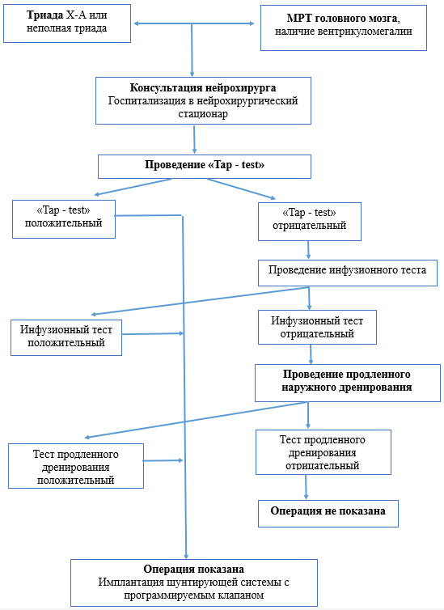

Приложение В.

Информация для пациента.

Что это?
Нормотензивная гидроцефалия (НТГ) – синдром, характеризующийся сочетанием в клинической картине деменции, нарушений ходьбы и недержания мочи при выраженном расширении желудочковой системы с нормальным и несколько повышенным давлением спинномозговой жидкости (СМЖ).

Какие симптомы?
- Нарушения походки. Больной испытывает значительные затруднения для того, чтобы сделать первый шаг. По мере прогрессирования гидроцефалии неустойчивость становится всё более выраженной, вплоть до падений.
- Расстройство функций тазовых органов. На начальном этапе больные страдают от учащённых позывов, частых пробуждений по ночам для похода в туалет. Со временем присоединяются болезненные императивные позывы на мочеиспускание, которые вскоре осложняются недержанием мочи. Иногда наблюдается недержание кала, снижение интимной чувствительности, сексуальная дисфункция.
- Когнитивные нарушения. Больные становятся забывчивыми, рассеянными и замедленными, не могут выполнять привычную работу, утрачивают ранее приобретённые навыки.
- Эмоциональные проявления. Включают притупление чувств, снижение критики к собственному состоянию, безволие, депрессивные расстройства.

Тактика действий при появлении симптомов?
  - Консультация невролога
  - Лабораторно-инструментальная диагностика
- Подтверждение диагноза
- Медикаментозно-хирургическая терапия

Приложение Г.

Шкалы оценки, опросники и так далее, приведённые в тексте клинических рекомендаций

Методы, использованные для качества и силы доказательств.
Таблица 1.
Шкала оценки уровней достоверности доказательств (УДД) для методов диагностики (диагностических вмешательств)
УДД | Расшифровка
1 | Систематические обзоры исследований с контролем референсным методом или систематический обзор рандомизированных клинических исследований с применением мета-анализа
2 | Отдельные исследования с контролем референсным методом или отдельные рандомизированные клинические исследования и систематические обзоры исследований любого дизайна, за исключением рандомизированных клинических исследований, с применением мета-анализа
3 | Исследования без последовательного контроля референсным методом или исследования с референсным методом, не являющимся независимым от исследуемого метода или не рандомизированные сравнительные исследования, в том числе когортные исследования
4 | Не сравнительные исследования, описание клинического случая
5 | Имеется лишь обоснование механизма действия или мнение экспертов

Таблица 2.
Шкала оценки уровней достоверности доказательств (УДД) для методов профилактики, лечения и реабилитации (профилактических, лечебных, реабилитационных вмешательств)
УДД | Расшифровка
1 | Систематический обзор рандомизированных клинических исследований с применением мета-анализа
2 | Отдельные рандомизированные клинические исследования и систематические обзоры исследований любого дизайна, за исключением рандомизированных клинических исследований, с применением мета-анализа
3 | Не рандомизированные сравнительные исследования, в т.ч. когортные исследования
4 | Не сравнительные исследования, описание клинического случая или серии случаев, исследования «случай-контроль»
5 | Имеется лишь обоснование механизма действия вмешательства (доклинические исследования) или мнение экспертов

Таблица 3.
Шкала оценки уровней убедительности рекомендаций (УУР) для методов профилактики, лечения и реабилитации (профилактических, лечебных, реабилитационных вмешательств)
УУР | Расшифровка
А | Сильная рекомендация (все рассматриваемые критерии эффективности (исходы) являются важными, все исследования имеют высокое или удовлетворительное методологическое качество, их выводы по интересующим исходам являются согласованными)
В | Условная рекомендация (не все рассматриваемые критерии эффективности (исходы) являются важными, не все исследования имеют высокое или удовлетворительное методологическое качество и/или их выводы по интересующим исходам не являются согласованными)
С | Слабая рекомендация (отсутствие доказательств надлежащего качества (все рассматриваемые критерии эффективности (исходы) являются неважными, все исследования имеют низкое методологическое качество и их выводы по интересующим исходам не являются согласованными)

Mini mental state examination (MMSE)
MMSE (Mini-Mental State Examination) — стандартизированный короткий тест для быстрой оценки когнитивных функций. Чаще всего используется для выявления возможных нарушений, включая начальные признаки деменции, а также для мониторинга динамики при известной когнитивной патологии.
Тест состоит из ряда вопросов и простых заданий, которые оценивают:
- Ориентацию во времени и пространстве;
- Запоминание и воспроизведение информации;
- Внимание и счёт;
- Языковые навыки (называние предметов, повторение фраз, понимание инструкций);
- Визуопространственные способности (например, копирование фигур).

Проба |  | Балл | Оценка
А. Ориентация
 | Какой сейчас год? | 1
 | Какое сейчас время года? | 1
 | Какая сегодня дата? | 1
 | Какой сегодня день недели? | 1
 | Какой сейчас месяц? | 1
 | Скажите, где Вы сейчас находитесь? (Например, как называется эта клиника/больница?) | 1
 | В какой стране Вы находитесь? | 1
 | В каком городе Вы находитесь? | 1
 | Назовите, пожалуйста, адрес того места, где мы сейчас находимся | 1
 | На каком этаже Вы находитесь? | 1
В. Немедленная память (запоминание)
 | Сейчас я назову три предмета. После того, как я их назову, пожалуйста, повторите их названия. Повторите их, потому что через несколько минут я вновь попрошу Вас их назвать.  АВТОБУС ДВЕРЬ РОЗА  Пожалуйста, повторите названия предметов для меня (1 секунда для называния каждого предмета. Засчитывайте по 1 баллу за каждое слово из трех, правильно повторенное с первой попытки. Сосчитайте количество попыток.)  Запишите число попыток: _________________ | 3
С. Внимание и счет
 | Последовательно вычитайте из 100 число 7. (93 – 86 – 79 – 72 − 65).  (Оценка: Один балл дается за каждое правильное вычитание числа 7, подсчитайте количество правильных вычитаний (0 − 5)) | 5
D. Воспроизведение слов
Назовите те три слова, которые я просил Вас запомнить
 | Автобус | 1
 | Дверь | 1
 | Роза | 1
Е. Речь
 | (Покажите наручные часы) Как это называется? | 1
 | (Покажите карандаш) Как это называется? | 1
 | Повторите за мной фразу: «Никаких если, и или но». Только одна попытка | 1
 | Прочитайте слова, которые написаны на этом листе, и сделайте то, что написано.  На бумаге написано «Закройте глаза». Засчитывается правильный ответ, если пациент закрывает глаза | 1
 | Сейчас я дам Вам лист бумаги. Возьмите бумагу в правую руку, согните ее пополам двумя руками и положите на колени. Сначала прочитайте инструкцию полностью, затем передавайте бумагу. Не повторяйте инструкцию. (Засчитывается 1 балл за каждый правильно выполненный компонент задания.) | 3
 | Напишите на листе бумаги законченное предложение | 1
 | Вот рисунок, пожалуйста, скопируйте его на том же листе бумаги. Правильный ответ засчитывается, если два пятиугольника пересекаются, образуя при этом четырехугольник.   | 1
 | Общий бал: | 0 – 30

Оценка результатов:
29–30 баллов Нет нарушений
28 баллов Легкие когнитивные нарушения
25–27 баллов Умеренные когнитивные нарушения
20–24 балла Легкая деменция
10–19 баллов Умеренная деменция
< 10 баллов Тяжелая деменция

Тест рисования часов
Больному дают чистый лист нелинованной бумаги и карандаш.
Врач говорит: «Нарисуйте, пожалуйста, круглые часы с цифрами на циферблате, и чтобы стрелки часов показывали без пятнадцати два». Больной самостоятельно должен нарисовать круг, поставить в правильные места все 12 чисел и нарисовать стрелки, указывающие на правильные позиции,
В норме, это задание никогда не вызывает затруднений. Если возникают ошибки, они оцениваются количественно по 10-балльной шкале:
10 баллов – норма, нарисован круг, цифры в правильных местах, стрелки показывают 12 заданное время.
9 баллов – незначительные неточности расположения стрелок.
8 баллов – более заметные ошибки в расположении стрелок
7 баллов – стрелки показывают совершенно неправильное время
6 баллов – стрелки не выполняют свою функцию (например, нужное время обведено кружком)
5 баллов – неправильное расположение чисел на циферблате: они следуют в обратном порядке (против часовой стрелки) или расстояние между числами неодинаковое.
4 балла – утрачена целостность часов, часть чисел отсутствуют или расположена вне круга
3 балла – числа и циферблат более не связаны друг с другом
2 балла – деятельность больного показывает, что он пытается выполнить инструкцию, но безуспешно
1 балл – больной не делает попыток выполнить инструкцию

Комментарий: Выполнение данного теста нарушается как при деменциях лобного типа, так и при альцгеймеровской деменции и деменциях с преимущественным поражением подкорковых структур. Для дифференциального диагноза данных состояний, при неправильном самостоятельном рисунке, больного просят дорисовать стрелки на уже нарисованном (врачом) циферблате с числами. При деменциях лобного типа и деменциях с преимущественным поражением подкорковых структур легкой и умеренной выраженности страдает лишь самостоятельное рисование, в то время как способность расположения стрелок на уже нарисованном циферблате сохраняется. При деменции альцгеймеровского типа нарушается как самостоятельное рисование, так и способность расположения стрелок на уже готовом циферблате.

Шкала Общего Ухудшения (Global Deterioration Rating)
Для оценки тяжести когнитивных нарушений применяются как количественные нейропсихологические методики, так и клинические шкалы, которые оценивают и когнитивные, и другие (поведенческие, эмоциональные, функциональные) симптомы деменции.
Данная Шкала Общего Ухудшения (Global Deterioration Rating) является одной из наиболее полных клинических шкал, весьма часто применяемой на практике. 2-я и 3-я позиции данной Шкалы соответствуют легкому когнитивному расстройству, а 4-7-я – деменции (согласно МКБ-10).
1 – нет ни субъективных, ни объективных симптомов нарушений памяти или других когнитивных функций.
2 – очень мягкие расстройства: жалобы на снижение памяти, чаще всего двух видов (а) – не помнит, что куда положил; (б) забывает имена близких знакомых. В беседе с больным нарушения памяти не выявляются. Больной полностью справляется с работой и самостоятелен в быту. Адекватно встревожен имеющейся симптоматикой.
3 – мягкие расстройства: негрубая, но клинически очерченная симптоматика. Не менее одного из следующих: (а) невозможность найти дорогу при поездке в незнакомое место; (б) сослуживцы пациента знают о его когнитивных проблемах; (в) трудности поиска слова и забывчивость на имена очевидна для домашних; (г) пациент не запоминает то, что только что прочел; (д) не запоминает имена людей, с которыми знакомится; (е) куда-то положил и не смог найти важный предмет; (ж) при нейропсихологическом тестировании может отмечаться нарушение серийного счета. Объективизировать когнитивные расстройства при этой степени выраженности можно лишь с помощью тщательного исследования высших мозговых функций. Нарушения могут сказываться на работе и в быту. Больной начинает отрицать имеющиеся у него нарушения. Часто легкая или умеренная тревожность.
4 – умеренные нарушения: очевидная симптоматика. Основные проявления: (а) пациент недостаточно осведомлен о происходящих вокруг событиях; (б) нарушена память о некоторых событиях жизни; (в) нарушен серийный счет; (г) нарушена способность находить дорогу, осуществлять финансовые операции и т. д. Обычно нет нарушений (а) ориентировки во времени и в собственной личности; (б) узнавания близких знакомых; (в) способности находить хорошо знакомую дорогу. Неспособность выполнения сложных заданий. Отрицание дефекта становится основным механизмом психологической защиты. Отмечается уплощение аффекта и избегание проблемных ситуаций.
5 – умеренно тяжелые нарушения: утрата независимости. Невозможность припомнить важные жизненные обстоятельства, например, домашний адрес или телефон, имена членов семьи (например, внуков), название учебного заведения, которое заканчивал. Обычно дезориентация во времени или в месте. Трудности серийного счета (от 40 по 4 или от 20 по 2). В то же время, основная информация о себе и окружающих сохранна. Пациенты никогда не забывают собственное имя, имя супруга и детей. Не требуется посторонней помощи при еде и естественных отправлениях, хотя могут быть трудности при одевании.
6 – тяжелые нарушения: не всегда возможно припоминание имени супруга или другого лица, от которого имеется полная зависимость в повседневной жизни. Амнезия на большинство событий жизни. Дезориентация во времени. Трудности счета от 10 до 1, иногда также от 1 до 10. Большую часть времени нуждается в посторонней помощи, хотя иногда сохраняется способность находить хорошо знакомую дорогу. Часто нарушается цикл «сон-бодрствование». Почти всегда сохранно припоминание собственного имени. Обычно сохранно узнавание знакомых людей. Изменяется личность и эмоциональное состояние. Могут быть: (а) бред и галлюцинации, например, идеи о том, что супруга подменили, разговор с воображаемыми лицами или с собственным отражением в зеркале; (б) навязчивости; (в) тревожность, психомоторное возбуждение, агрессия; (г) когнитивная абулия – отсутствие целенаправленной деятельности в результате утраты способности к ней.
7 – очень тяжелые нарушения: Обычно отсутствует речь. Недержание мочи, необходима помощь при приеме пищи. Утрачиваются основные психомоторные навыки, в том числе навык ходьбы. Мозг больше не способен руководить телом. Отмечаются неврологические симптомы декортикации.

Шкала депрессии Э.Бека
Инструкция к тесту: Прочитайте утверждение и выберите тот вариант ответа, который наиболее точно определяет ваше самочувствие в настоящий момент.
ТЕСТ
1. Выберите один из вариантов ответа:
- Я чувствую себя хорошо;
- Мне плохо;
- Мне все время грустно, и я ничего не могу с собой поделать;
- Мне так скучно и грустно, что я не в силах больше терпеть.

2. Выберите один из вариантов ответа:
- Будущее не пугает меня;
- Я боюсь будущего;
- Меня ничто не радует;
- Мое будущее беспросветно.

3. Выберите один из вариантов ответа:
- В жизни мне большей частью везло;
- Неудач и провалов было у меня больше, чем у кого-либо другого;
- Я ничего не добился в жизни;
- Я потерпел полное фиаско – как родитель, партнер, ребенок, на профессиональном уровне – словом, всюду.

4. Выберите один из вариантов ответа:
- Не могу сказать, что я неудовлетворен;
- Как правило, я скучаю;
- Что бы я ни делал, ничто меня не радует, я как заведенная машина;
- Меня не удовлетворяет абсолютно все;

5. Выберите один из вариантов ответа:
- У меня нет ощущения, будто я кого-то обидел;
- Может, я и обидел кого-то, сам того не желая, но мне об этом ничего не известно;
- У меня такое чувство, будто я всем приношу только несчастья;
- Я плохой человек, слишком часто я обижал других людей.
6. Выберите один из вариантов ответа:
- Я доволен собой;
- Иногда я чувствую себя несносным;
- Порой я испытываю комплекс неполноценности;
- Я совершенно никчемный человек.

7. Выберите один из вариантов ответа:
- У меня не складывается впечатление, будто я совершил нечто такое, что заслуживает наказания;
- Я чувствую, что наказан или буду наказан за нечто такое, чему стал виной;
- я знаю, что заслуживаю наказания;
- Я хочу, чтобы жизнь меня наказала.

8. Выберите один из вариантов ответа:
- Я никогда не разочаровывался в себе;
- Я много раз испытывал разочарование в самом себе;
- Я не люблю себя;
- Я себя ненавижу.

9. Выберите один из вариантов ответа:
- Я ничем не хуже других;
- Порой я допускаю ошибки;
- Просто ужасно, как мне не везет;
- Я сею вокруг себя одни несчастья.

10. Выберите один из вариантов ответа:
- Я люблю себя и не обижаю себя;
- Иногда я испытываю желание сделать решительный шаг, но не отваживаюсь;
- Лучше было бы вовсе не жить;
- Я подумываю о том, чтобы покончить жизнь самоубийством.

11. Выберите один из вариантов ответа:
- У меня нет причин плакать;
- Бывает, что я и поплачу;
- Я плачу теперь постоянно, так что не могу выплакаться;
- Раньше я плакал, а теперь как-то не выходит, даже когда хочется.

12. Выберите один из вариантов ответа:
- Я спокоен;
- Я легко раздражаюсь;
- Я нахожусь в постоянном напряжении, как готовый взорваться паровой котел;
- Мне теперь все безразлично; то, что раньше раздражало меня, сейчас будто бы меня не касается.

13. Выберите один из вариантов ответа:
- Принятие решения не доставляет мне особых проблем;
- Иногда я откладываю решение на потом;
- Принимать решение для меня проблематично;
- Я вообще никогда ничего не решаю.

14. Выберите один из вариантов ответа:
- Мне не кажется, будто я выгляжу плохо или хуже, чем прежде;
- Меня волнует, что я неважно выгляжу;
- Я выгляжу плохо;
- Я безобразен, у меня просто отталкивающая внешность.

15. Выберите один из вариантов ответа:
- Совершить поступок – для меня не проблема;
- Мне приходится заставлять себя, чтобы сделать какой-либо важный в жизни шаг;
- Чтобы решиться на что-либо я должен очень много поработать над собой;
- Я вообще не способен что-либо реализовать.

16. Выберите один из вариантов ответа:
- Я сплю спокойно и хорошо высыпаюсь;
- По утрам я просыпаюсь более утомленным, чем был до того, как заснул;
- Я просыпаюсь рано и чувствую себя невыспавшимся;
- Иногда я страдаю бессонницей, иногда просыпаюсь по несколько раз за ночь, в общей сложности я сплю не более пяти часов в сутки.
17. Выберите один из вариантов ответа:
- У меня сохранилась прежняя работоспособность;
- Я быстро устаю;
- Я чувствую себя уставшим, даже если почти ничего не делаю;
- Я настолько устал, что ничего не могу делать.

18. Выберите один из вариантов ответа:
- Аппетит у меня такой же, каким он был всегда;
- У меня пропал аппетит;
- Аппетит у меня гораздо хуже, чем прежде;
- У меня вообще нет аппетита.

19. Выберите один из вариантов ответа:
- Бывать на людях для меня так же приятно, как и раньше;
- Мне приходится заставлять себя встречаться с людьми;
- У меня нет никакого желания бывать в обществе;
- Я нигде не бываю, люди не интересуют меня, меня вообще не волнует ничто постороннее.

20. Выберите один из вариантов ответа:
- Мои эротико-сексуальные интересы сохранились на прежнем уровне;
- Секс уже не интересует меня так, как прежде;
- Сейчас я мог бы спокойно обходиться без секса;
- Секс вообще не интересует меня, я совершенно потерял к нему влечение.

21. Выберите один из вариантов ответа:
- Я чувствую себя вполне здоровым и забочусь о своем здоровье так же, как и раньше;
- У меня постоянно что-то болит;
- Со здоровьем дело обстоит серьезно, я все время об этом думаю;
- Мое физическое самочувствие ужасно, болячки просто изводят меня.
Обработка и интерпретация результатов теста
Баллы за ответы начисляются по следующей схеме:
Ответ:
«1» – 0 баллов,
«2» – 1 балл,
«3» – 3 балла,
«4» – 4 балла.
Степень депрессии:
• 0-4 балла – депрессия отсутствует;
• 5-7 баллов – легкая депрессия;
• 8-15 баллов – средний уровень депрессии;
• 16 и более баллов – высокий уровень депрессии.

Висконсинский тест сортировки карточек (ВТСК, англ. Wisconsin Card Sorting Test, WCST)
Тест сортировки карточек — нейропсихологический тест на переключение между задачами, то есть способность демонстрировать гибкость в условиях изменения подкрепления.
Инструкция:
Тест состоит из набора карточек, на каждой из которых изображены фигуры (от 1 до 4) определённого цвета (например, красного, синего, зелёного и жёлтого) и формы (например, треугольник, звезда, ромб или круг). Имеются также четыре «базовые» карты, на которых изображены фигуры разного количества, цвета и формы. Карточки из набора последовательно предъявляются участнику теста, задача которого — сопоставить предъявляемые ему карточки «колодам» по некоторому критерию сортировки. Этот критерий изначально не объясняется участнику, и тот должен определить его самостоятельно. Единственное, что сообщается участнику, — это сигнал, правильно ли он сопоставил карточки или нет. Время от времени критерий сортировки изменяется экспериментатором, и участник, проявив когнитивную гибкость, должен адаптироваться к новым условиям теста.
По времени тест занимает около 12—20 минут, оценками результатов являются абсолютное и относительное (в числах, процентах и процентилях) количество распознанных категорий, попыток, ошибок и персеверативных ошибок.
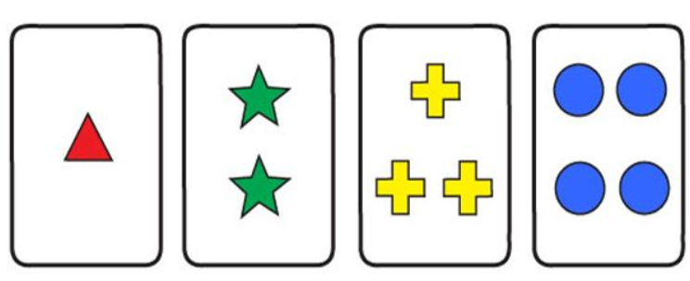
Задачи:
- Последовательно рассортировать карточки с изображением элементарных геометрических фигур (треугольники, звезды, кресты и круги) четыре различных цветов (красный, желтый, зеленый и синий), представленные в количестве от одного до четырех фигур одного вида на каждой карточке;
- Безошибочно провести сортировку карточек в им с одной из трех категории (цвет, фигура, количество) в течение десяти последовательных ходов;
- Гибко изменять принцип сортировки с получаемой от исследователя обратной связи;
- Проводить сортировку карточек в соответствии с текущей категорией с первой попытки.
Кроме того, классическая версия ВТСК требует от испытываемых самостоятельно выделить текущую категорию и адекватно реагировать на ее изменение после десяти правильных последовательных ответов.
Функции:
- Способность к выделению абстрактных категорий (образующие абстрактные понятия);
- Способность к переключению внимания при представлении категории (смещение набора);
- Способность удерживать внимание на выделенной категория (поддержание набора);
- Способность к использованию обратной связи (обратная связь использование)

«Таблицы Шульте»
Таблицы Шульте — это таблицы со случайно расположенными объектами (обычно числами или буквами), которые служат для проверки и развития быстроты нахождения этих объектов в определённом порядке.
Процедура проведения исследования: испытуемому поочерёдно предлагается пять таблиц, на которых в произвольном порядке расположены числа от 1 до 25. Испытуемый отыскивает, показывает и называет числа в порядке их возрастания. Проба повторяется с пятью разными таблицами.
Инструкция: «Покажи и назови все числа по порядку от 1 до 25. Постарайся делать это как можно быстрее и без ошибок». Таблицу открывают и одновременно с началом задания включают секундомер. Вторая, третья и последующие таблицы предъявляются без всяких инструкций.
Средняя норма – 40- 42 секунды. В норме на каждую из таблиц уходит примерно одинаковое время.
Оценка результатов.
1-й уровень — 30—39 сек.
2-й уровень — 40—49 сек.
3-й уровень — 50—59 сек.
4-й уровень — 60—89 сек.
5-й уровень — 90 сек. и выше.
С помощью этого теста можно вычислить еще и такие показатели, как (по А.Ю.Козыревой):
• эффективность работы
• степень врабатываемости
• психическая устойчивость
Интерпретация результатов:
- 1-й уровень отражает высокую концентрацию и устойчивость произвольного внимания, высокий темп психической деятельности, быструю врабатываемость, отсутствие утомляемости.
- 2-й уровень отражает достаточно высокую концентрацию и устойчивости произвольного внимания, высокий темп сенсомоторных реакций, быструю врабатываемость, отсутствие утомляемости
- 3-й уровень отражает достаточную концентрацию и устойчивость произвольного внимания, достаточный темп сенсомоторных реакций.
- 4-й уровень отражает недостаточную сформирован и ость активного внимания. Увеличение времени выполнения задания обусловлено или умеренной неустойчивостью внимания в виде «застревания» в поиске отдельных чисел; или равномерным замедлением темпа психической деятельности при выполнении заданий; или умеренной истощаемостью психической работоспособности.
- 5-й уровень отражает выраженную несформированность активного внимания, проявляющуюся в явной неустойчивости психической деятельности, или в замедленности темпа или в истощаемое.
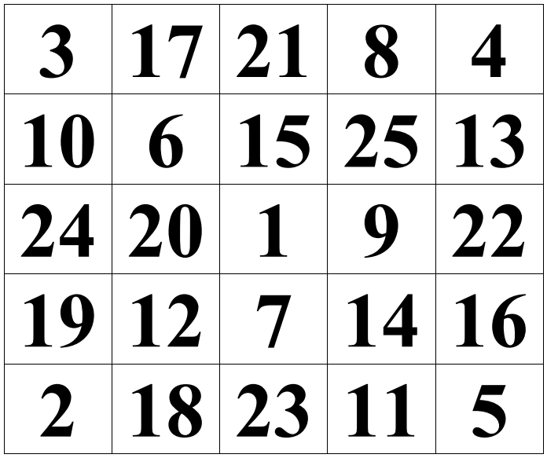

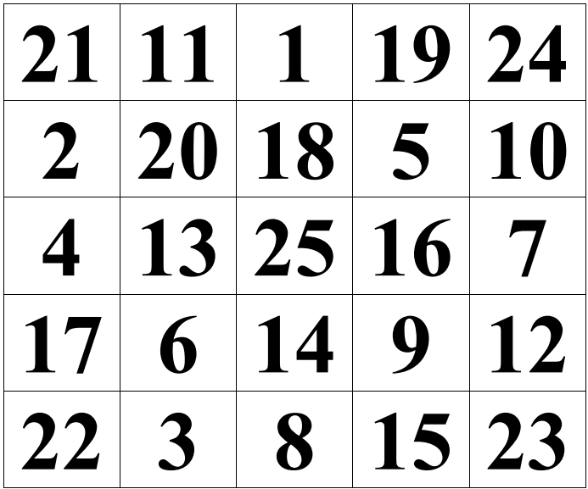

Методика Горбова «Красно - черная таблица»
Цель: Оценить переключение и распределение внимания.
Исследование проводится с помощью специальных бланков, на которых 25 красных и 24 черных числа. Испытуемый должен вначале отыскать черные числа в порядке возрастания, затем красные числа в убывающем порядке.
Третье задание заключается в попеременном поиске черных чисел в возрастающем и красных чисел в убывающем порядке. Первые два задания выполняются с использованием одного бланка, третье задание – на другом бланке.
Инструкция к тесту
Для взрослых: «На Вашем бланке 25 красных и 24 черных числа. Вы должны отыскать черные числа в возрастающей последовательности (от 1 до 24), а затем красные числа в убывающей последовательности (от 25 до 1). Каждый раз, находя необходимое число, запишите букву, соответствующую этому числу».
Время работы - 5 мин. Время выполнения задания фиксируется.
При обработке результатов работы с таблицами учитываются скорость нахождения цифр, количество и динамика ошибок. С помощью полученных данных высчитывают переключение внимания и другие стандартные показатели работоспособности человека.
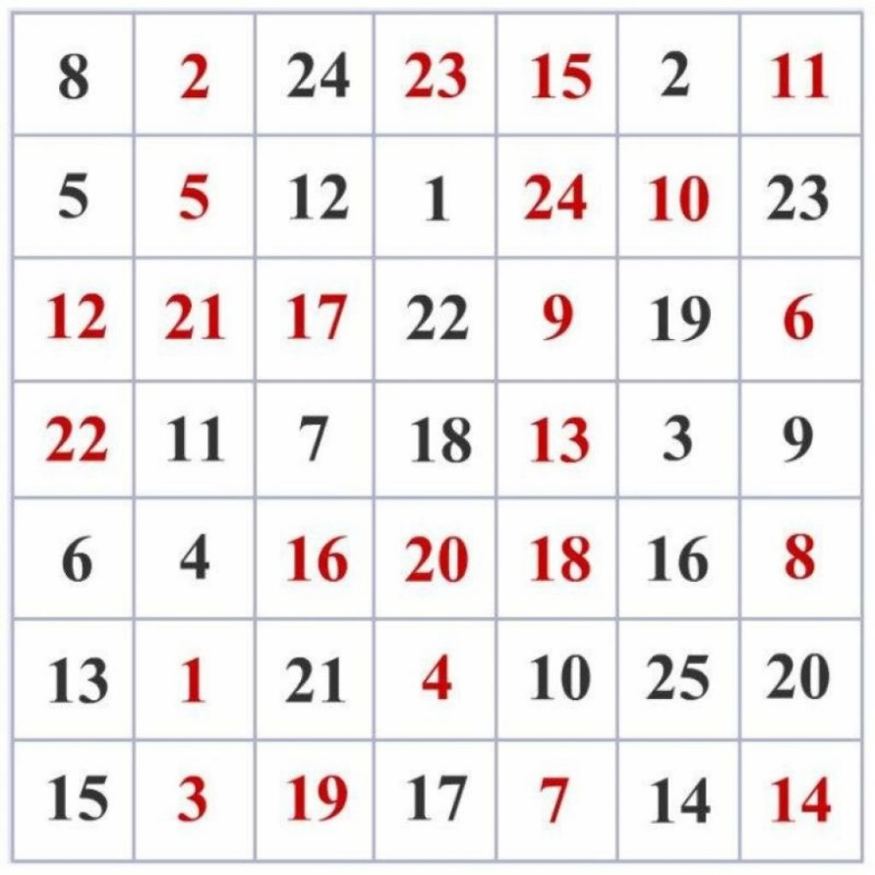

Тесты походки
Нарушения походки являются наиболее важными клиническими признаками НТГ. Существенное улучшение походки часто наблюдается всего через несколько часов после теста выведения ликвора.
Оценка походки является не только чувствительным маркером тяжести НТГ, но и служит в качестве маркера эффективности возможного дальнейшего шунтирования. При общем осмотре походка может быть описана, как медленная, с широкой базовой основе, атаксическую, шаркающую, неустойчивую, магнетическую. Тем не менее, одного описания недостаточно для точного верификации изменений в результате проводимых тестов. Поэтому она должна быть описана с помощью тестов, которые объективизируют нарушения и их динамику.

Длина шага.
Один из способов измерения длины шага - описание длины шагов по сравнению с длиной стопы пациента (например, длины шага = половина длины стопы). Это более объективный показатель, чем словесное описание. Тем не менее, этот показатель может существенно варьировать

Поворот на 180 ° / 360 °.
Пациента просят повернуться на 180 ° или 360 ° и считают за сколько шагов пациент это сделает. Нормальные значения: 2-3 шага для 180 °, 4-5 шагов для 360 °.

Скорость ходьбы на 10 метров.
Учитывается время и количество шагов, которые необходимы, чтобы пройти расстояние в 10 м. При этом, конечно, могут быть оценены все нюансы походки: скорость, ширина базовой опоры, ширина, длина и высота шага, шаткость или уверенность походки в целом.

Тест «встань и иди» (Timed Up and Go test (TUG)) Изначально пациент сидит. Его просят встать со стула, пройти 3 м, выполнить разворот, вернуться к стулу и снова сесть. Обычное время: <10 секунд. Это сложная задача с различными действиями.

Видеозапись походки
Необходимо производить видеозапись всех проводимых тестов походки для проведения анализа позднее, лучшего сравнения и определений различий в походки до и после выполненных инвазивных тестов. Появляется возможность демонстрации изменений и независимость от субъективного восприятия врача. Так же это является аргументацией в разговорах с судебно-медицинскими экспертами или при экспертизе оказания медицинской помощи. Однако, если в повседневной клинической практике нет такой возможности, то самыми надежными тестами являются скорость ходьбы на 10 метров и тест "встань и иди".

Состав экспертной группы по проведению экспертизы проектов клинических рекомендаций по вопросам оказания медицинской помощи:

Председатель экспертной группы: Малиёв Вячеслав Владимирович - главный специалист Управления организации медицинской помощи и рассмотрения обращений граждан и организаций Министерства здравоохранения Приднестровской Молдавской Республики, главный внештатный специалист по скорой медицинской помощи Министерства здравоохранения Приднестровской Молдавской Республики, главный врач государственного учреждения «Региональная станция скорой медицинской помощи г. Бендеры»;
Заместитель председателя экспертной группы: Окушко Ростислав Владимирович - кандидат медицинских наук, доцент, директор государственного образовательного учреждения среднего профессионального образования «Приднестровский государственный медицинский колледж имени Л.А. Тарасевича»;
Члены экспертной группы:
1. Кравцова Алина Геннадьевна - главный специалист Управления организации медицинской помощи и рассмотрения обращений граждан и организаций Министерства здравоохранения Приднестровской Молдавской Республики, кандидат медицинских наук, доцент кафедры педиатрии, акушерства и гинекологии медицинского факультета государственного образовательного учреждения «Приднестровской государственный университет имени Т.Г. Шевченко», врач-педиатр, неонатолог;
2. Гарбузняк Анастасия Андреевна - главный специалист Управления организации медицинской помощи и рассмотрения обращений граждан и организаций Министерства здравоохранения Приднестровской Молдавской Республики, кандидат биологических наук, доцент кафедры общественного здоровья и организации здравоохранения с циклом инфекционных заболеваний медицинского факультета государственного образовательного учреждения «Приднестровской государственный университет имени Т.Г. Шевченко», врач- инфекционист;
3. Лягу Александра Александровна - главный специалист Управления организации медицинской помощи и рассмотрения обращений граждан и организаций Министерства здравоохранения Приднестровской Молдавской Республики, врач-эндокринолог консультативной поликлиники государственного учреждения «Бендерская центральная городская больница»;
4. Коваленко Татьяна Николаевна - главный специалист Управления организации медицинской помощи и рассмотрения обращений граждан и организаций Министерства здравоохранения Приднестровской Молдавской Республики, врач-невролог (кабинета электромиографии) государственного учреждения «Республиканская клиническая больница»;
5. Гурецкая Кристина Леонидовна - заведующая отделением общей врачебной практики поликлиники № 5 государственного учреждения «Тираспольский клинический центр амбулаторно-поликлинической помощи», врач общей врачебной практики.
Секретари экспертной группы:
1. Гурецкая Елена Валентиновна - главный специалист Управления организации медицинской помощи и рассмотрения обращений граждан и организаций Министерства здравоохранения Приднестровской Молдавской Республики:
2. Кошелева Наталья Игоревна - главный специалист Управления организации медицинской помощи и рассмотрения обращений граждан и организаций Министерства здравоохранения Приднестровской Молдавской Республики.

